
UNIVERSIDAD AUTÓNOMA DEL ESTADO DE MÉXICO

PROGRAMA DE MAESTRÍA Y DOCTORADO EN CIENCIAS AGROPECUARIAS Y RECURSOS NATURALES

EVALUACIÓN CLÍNICA DE LA GABAPENTINA COMO MONOTERAPIA EN PERROS CON EPILEPSIA IDIOPÁTICA

TESIS

QUE PARA OBTENER EL GRADO DE MAESTRA EN CIENCIAS AGROPECUARIAS Y RECURSOS NATURALES

PRESENTA:

MVZ. Esp. ELIZABETH AVILEZ GARCIA

El Cerrillo Piedras Blancas, Toluca, Estado de México, julio
2015.

UNIVERSIDAD AUTÓNOMA DEL ESTADO DE MÉXICO

PROGRAMA DE MAESTRÍA Y DOCTORADO EN CIENCIAS AGROPECUARIAS Y RECURSOS NATURALES

EVALUACIÓN CLÍNICA DE LA GABAPENTINA COMO MONOTERAPIA EN PERROS CON EPILEPSIA IDIOPÁTICA

TESIS

QUE PARA OBTENER EL GRADO DE MAESTRA EN CIENCIAS AGROPECUARIAS Y RECURSOS NATURALES

PRESENTA:

MVZ. Esp. ELIZABETH AVILEZ GARCIA

COMITÉ DE TUTORES

D en C. JOSÉ ANTONIO IBANCOVICHI CAMARILLO D en C. JOSÉ MAURO VICTORIA MORA
D en C. MARCO ANTONIO DE PAZ CAMPOS

El Cerrillo Piedras Blancas, Toluca, Estado de México, julio
2015.

Agradecimientos

Deseo expresar mi agradecimiento a las personas que colaboraron en la realización de este trabajo.
- A los doctores José Antonio Ibancovichi Camarillo, Alejandro Quijano, Samuel Chait, Carlos Acevedo y José Mauro Victoria Mora por su apoyo, amistad y enseñanzas.

- Al laboratorio ALPHA-CHEM, en especial a sus colaboradores.

- Al MVZ. Eduardo García Sánchez por su exhaustiva colaboración con el trabajo de campo.

- A Karina Barrera por su apoyo y amabilidad.

- Al Hospital Veterinario para Pequeñas Especies de la UAEMex por las facilidades brindadas.

Dedicatorias

A Dios nuestro señor todopoderoso que dispone de todo para un fin, gracias por todo lo que has colocado con justa precisión en mi camino.
A mis papas cómplices de mis sacrificios y fruto de los suyos.

Con un infinito amor desde el

A mis abuelos Ofelia García Rogel y Heriberto García Quinto en el cielo.
fondo de mi ser a mi lucecita hermosa Sara Elizabeth García Avilez que ha estado aquí desde el primer latido de su corazón siguiéndome en este viaje por ti y para ti.

Al MVZ. Eduardo García Sánchez continuando aún a la distancia a través de los ojos de nuestra hija, siempre habrá un lugar especial para ti en mi corazón.

A los propietarios que incansablemente colaboraron y lucharon con fe en la recuperación de sus mascotas.

A todos los animales que contribuyeron a través de su padecimiento a la salud y confort de otros. En especial y en memoria de Kisha.

Contenido

RESUMEN ix
SUMMARY x
CAPITULO I 1
INTRODUCCIÓN 1
CAPITULO II 3
REVISIÓN DE LITERATURA 3
- Epilepsia 3
- Epidemiología 3
- Terminología 5
- Anatomía cerebrocortical normal y conectividad 5
- Fisiopatología Básica De La Excitabilidad Neuronal 10
- Epileptogénesis 15
- Etiología 20
- Clasificación De La Epilepsia 24
- Clasificación de las convulsiones 25
- Características clínicas de la epilepsia idiopática 29
- Evaluación diagnóstica 32
  - Historia clínica 32
  - Examen físico y neurológico 34
  - Exámenes diagnósticos 37
- Principios de la terapia antiepiléptica 39
  - Inicio del tratamiento 41
  - Elección del fármaco anticonvulsivo 45
  - Dosis 46
  - Monitorización de la terapia anticonvulsiva 46
  - Interrupción de la terapia anticonvulsiva 49
i
- Fármacos anticonvulsivos 50
  - Fenobarbital 51
  - Primidona 53
  - Bromuro de Potasio 53
  - Gabapentina 56
  - Felbamato 59
  - Benzodiazepinas 60
  - Levetiracetam 61
  - Zonisamida 63
  - Nuevos anticonvulsivos 65
- Drogas contraindicadas 67
- Epilepsia refractaria 69
- Tratamientos alternos de la epilepsia idiopática 71
  - Cirugía 71
  - Acupuntura 71
  - Homeopatía 72
  - Estimulación vagal 73
- Estatus epiléptico y terapia anticonvulsiva de emergencia 73
CAPITULO III 79
JUSTIFICACIÓN 79
CAPITULO IV 80
HIPÓTESIS 80
CAPITULO V 81
OBJETIVO GENERAL 81
OBJETIVOS PARTICULARES 81
CAPITULO VI 82
MATERIAL Y MÉTODO 82
CAPITULO VII 88
RESULTADOS 88
1 ARTÍCULO CIENTÍFICO 88
CAPITULO VIII 96
DISCUSIÓN GENERAL 96
CAPITULO IX 104
CONCLUSIONES 104
CAPITULO X 105
SUGERENCIAS 105
CAPITULO XI 106
REFERENCIAS BIBLIOGRÁFICAS 106

EI Epilepsia idiopática

ANOVA Análisis de varianza de una vía

GBP Gabapentina

G GBP Grupo gabapentina

G FB Grupo fenobarbital

PO Por vía oral

ILAE Liga Internacional contra la Epilepsia

AC Anticonvulsivos

BID Dos veces al día

TID Tres veces al día

FAS Fosfatasa alcalina

ALT Alanino Amino Transferasa

AST Aspartato Amino Transferasa

TPM Topiramato

LCR Líquido cefalorraquídeo

t ½ Vida media de un fármaco

IV Vía intravenosa

IM Vía intramuscular

FB Fenobarbital

NMDA N-metil-D-Aspartato

AMPA Ácido propiónico alfa-amino-3-hidroxi-5-metil-4-isoxazol

Br Bromuro

BrK Bromuro de potasio

BrNa Bromuro de sodio

SNC Sistema Nervioso Central

Cl Na Cloruro de sodio

EEG Electroencefalografía

KA Kainato

FDA Food and Drug Administration

TABLAS

 |  | Página
Tabla 1. (Revisión de Literatura) | Causas comunes de convulsiones en perros y predisposición racial | 21
Tabla 2 (Revisión de Literatura) | Clasificación de las convulsiones, según su apariencia clínica, en perros | 27
Tabla 3 (Revisión de Literatura) | Eventos paroxismales no epilépticos que podrían emular un ataque epiléptico | 35
Tabla 4 (Revisión de Literatura) | Manejo del estatus epiléptico | 76

FIGURAS

Figura |  | Página
Figura 1. | Ilustración de una neurona piramidal y sus componentes. Tomado de (March, 1998). | 6
Figura 2. | Ilustración representativa de las 6 láminas cerebrocorticales y las características del tipo de neuronas presentes en cada una. Tomado de (De Lahunta et al, 2009). | 7
Figura 3. | Neocorteza, que muestra algunos componentes celulares del entorno neural donde una convulsión ha iniciado. La excitación y la inhibición pre-alimentación. En la lámina IV la neurona tálamo- receptiva en "A" se activa por fibras talámicas entrantes. Esta neurona, a su vez, envía proyecciones axonales excitatorias de las neuronas B y C. La neurona piramidal B, excita otras neuronas, incluyendo las neuronas piramidales de las láminas V/VI (D) (excitación). Interneuronas no espinosas GABAérgicas “C” envían proyecciones inhibidoras a la neurona “B” (inhibición). Modificada de (March, 1998). | 9
Figura 4. | Sinapsis glutamatérgicas y GABAérgicas. El glutamato se libera presinápticamente por las neuronas excitatorias para activar postsinápticamente los receptores en las espinas dendríticas de NMDA, AMPA, y kainato (KA). El glutamato es absorbido por los astrocitos presinápticos. Los astrocitos convierten el glutamato en glutamina o α-ketoglutarato que luego se recicla de nuevo al axón terminal para la reconversión de nuevo a glutamato. Receptores de GABA están situados en los ejes dendríticos y en el soma celular. El receptor GABAA también contiene sitios de unión para las benzodiazepinas y los barbitúricos que aumentan el flujo de cloruro a través de los canales de cloro. Tomada de (March, 1998). | 14
Figura 5. | Ilustración del proceso de la epileptogénesis. Tomado de (Cross y Cavazos, 2007) | 16
Figura 6. | Los diversos aspectos de la epileptogénesis después de la injuria cerebral inicial y la evolución de la lesión inicial precipitante en la | 17

epilepsia crónica. Un insulto inicial en forma de lesión en la cabeza o el estatus epiléptico generalmente conduce a una serie de cambios celulares y moleculares en el hipocampo. Un aumento transitorio en la proliferación de células madre/progenitoras neurales se produce inmediatamente después de un estatus epiléptico que resulta en neurogénesis anormal. Una multitud de alteraciones en el medio de la circunvolución dentada y el hipocampo subcampos CA1 y CA3 conducen a una reorganización sináptica anormal, la pérdida de la inhibición funcional por el sistema GABAérgico y alteración de la plasticidad todo esto aumenta el proceso de epileptogénesis. Colectivamente, estos cambios contribuyen a la aparición de convulsiones espontáneas recurrentes. Tomado de (Acharya et al, 2005).

RESUMEN

La epilepsia idiopática en personas como animales es un padecimiento neurológico crónico común, el cual se manifiesta con convulsiones recurrentes. El tratamiento tiene como objetivo el control de las convulsiones: disminución de las mismas, frecuencia e intensidad con mínimos efectos adversos a través del uso de fármacos anticonvulsivos. Debido a que generalmente el tratamiento la mayoría de las veces es de por vida se requiere un fármaco eficaz, seguro, de bajo costo y carente de restricciones para su venta. En este estudio se comparo la eficacia de gabapentina como monoterapia en perros diagnosticados clínicamente con epilepsia idiopática. Se utilizaron 30 perros los cuales se distribuyeron de manera aleatoria en 3 grupos de 10 pacientes cada uno para recibir dosis de 30 mg/kg/día, 60 mg/kg/día por vía oral cada 8 horas de gabapentina respectivamente y comparando con fenobarbital 4 mg/kg/día por vía oral cada 12 horas. Se evaluó el número de convulsiones, severidad, duración y efectos adversos del fármaco antes y por un período de 3 meses.

SUMMARY

Idiopathic epilepsy in people and animals is a common chronic neurological disorder, which is manifested by recurrent seizures. Treatment aims to control seizures: reduced the same frequency and intensity with minimal adverse effects through the use of anticonvulsants. Because usually the treatment most often is an effective drug for life, safe, inexpensive and devoid of restrictions for sale is required. In this study the effectiveness of gabapentin as monotherapy in dogs clinically diagnosed with idiopathic epilepsy was compared. 30 dogs which were distributed at random into 3 groups of 10 patients each to receive a dose of 30 mg/kg/day used, 60 mg/kg/day orally every 8 hours respectively gabapentin and phenobarbital comparing 4 mg/kg/day for every 12 hours oral route. The number of seizures, severity, duration, and adverse drug effects before and for a period of three months was evaluated.

CAPITULO I

INTRODUCCIÓN

La epilepsia se define según la liga Internacional contra la epilepsia (ILAE) como una condición neurológica crónica caracterizada por convulsiones epilépticas recurrentes (Goiz, et al., 2008; Licht, et al., 2002; Radulovic, et al., 1995). Mismas que no son provocadas, no existe anomalía cerebral (o no se puede identificar) a menudo implica una predisposición familiar o genética (Knowles, 1998). En perros flúctua desde 0.5% a 5.7% de las consultas (Holliday y Colette, 1998; Licht, et al., 2002; March, 1998).
La terapéutica va enfocada a la disminución de la frecuencia y severidad de las convulsiones con la administración de antiepilépticos (Andrews y Fischer, 1994; Govendir, et al., 2005). En donde se encuentre un equilibrio razonable entre el control de las convulsiones y los efectos secundarios de los fármacos antiepilépticos (Knowles, 1998). La gabapentina es un anticonvulsionante con un perfil farmacocinético favorable, caracterizada por la ausencia de unión a proteínas plasmáticas y no interacción con otros fármacos (Andrews y Fischer, 1994; Muscas, et al., 2000). El preciso mecanismo de acción de la gabapentina no es conocido, se cree que inhibe los canales de sodio dependientes de voltaje y se une a un canal de calcio en el cerebro, pero la importancia de estas acciones y los efectos anticonvulsivos de la gabapentina todavía no se han aclarado (Podell,1998).

En dos estudios clínicos realizados en perros la gabapentina demostró su eficacia en la epilepsia refractaria al añadirse a la terapia convencional, basada en fenobarbital y/o bromuro de potasio mostrando efectos adversos leves consistentes en ataxia y sedación moderadas (Goiz et al., 2008; Platt et al., 2006).
Sin embargo, se desconoce su efecto al ser usada como monoterapia en perros lo que podría redundar, en caso de ser efectiva, en considerarla como terapia inicial al ser segura y carecer de restricciones para su venta. En humanos el perfil de seguridad de la gabapentina y la ausencia de de interacciones hacen que sea un fármaco indicado en epilepsias de reciente diagnóstico, tanto en monoterapia como en politerapia (Sancho, 2002).

CAPITULO II

REVISIÓN DE LITERATURA

Epilepsia
La epilepsia es tan antigua como lo es la propia humanidad. Fue descrita por primera vez hace cerca de 3 mil años en Acadiano, Mesopotamia (actual Irak). Las crisis convulsivas se atribuían al dios de la Luna. En los comienzos del siglo XVII, William Gilbert describió el fenómeno eléctrico responsable de la epilepsia, descartando la teoría mística y sobrenatural. La palabra epilepsia deriva del griego ëpilamvanein (ataque, convulsión) (Goldensohn, 1997).
Según la ILAE, la epilepsia se define como una condición neurológica crónica que se manifiesta con convulsiones epilépticas recurrentes (Goiz et al., 2008). Dicho de otra manera es un grupo heterogéneo de condiciones que comúnmente se manifiestan como convulsiones recurrentes (Thomas, 2010; Yacubian, 2008). La cual puede convertirse en progresiva con relación a los disturbios cognitivos, frecuencia y gravedad de los eventos críticos (Yacubian, 2008).

Epidemiología
Es una de las enfermedades neurológicas más frecuentes en la práctica clínica en humanos, afecta aproximadamente 1 a 2% de la población mundial (Purves et al., 2004; Ren, 2009) y se ha estimado que 2 a 4 millones de personas en Estados Unidos aproximadamente 1 de 50 niños y 1 de 100 adultos son afectadas (Steven, 2001).

Se estima que la incidencia de epilepsia en perros referida por hospitales de enseñanza es igual a la de humanos 1 a 2%. La prevalencia de la enfermedad en los perros es difícil de establecer por problemas con el diagnóstico y reporte de solo algunos animales con criterios específicos para epilepsia idiopática (Bunch, 1983). Sin embargo según publicaciones se estima un rango de 0.5 y 4.1% siendo los machos más afectados (Bielfelt et al, 1971; Falco et al, 1974; Wallace, 1975; Cunningham y Farnbach, 1988; Lane y Bunch, 1990). En perros es la causa más común de convulsiones recurrentes generalizadas (Jaggy y Bernardini, 1998; Jaggy et al., 1998; Croft, 1965). Ya que el 14% de los perros que acuden a consulta presentan convulsiones como signo neurológico (Palmer, 1972) y de este porcentaje el 80% es reconocido como epilepsia idiopática (Schwartz y Porsche, 1994).
Una predisposición familiar a la epilepsia idiopática ha sido descrita, y es basada en la alta incidencia de la enfermedad en razas específicas (Van velden, 1968; Martinek y Horak, 1970; Bielfelt et al., 1971; Falco et al., 1974; Wallace, 1975; Cunningham y Farnbach, 1988). 25 a 30 razas de perros (de aproximadamente 150 razas reconocidas por el American Kennel Club) se informó presentaron una alta prevalencia de convulsiones. Estos incluyen algunas razas populares (por ejemplo, Beagle, Cocker Spaniel, Pastor Alemán, Golden Retriever, Labrador Retriever y Poodle), así como de las menos comunes (por ejemplo, Bernés de la montaña, Keeshonds y San Bernardo) (Shell, 1993a; Kathmann et al, 1999).

Terminología
CONVULSIÓN. Trastorno de la función cerebral con características de paroxismo transitorio, con tendencia recurrente y terminación espontánea generalmente con manifestaciones motoras (Bagley, 2005).
CRISIS EPILÉTICA. Crisis cerebral que resulta de una descarga neuronal excesiva. Puede dividirse en generalizadas, focales, o focales con generalización secundaria (Pellegrino, 2003a).
STATUS EPILÉPTICO. Convulsión continúa que dura más de 5 minutos; es la estimación del tiempo necesario para causar daño cerebral o también se considera status 2 ó más convulsiones discretas sin recuperación total de la conciencia entre convulsión y convulsión. Estos casos son urgencias neurológicas (Thomas, 2010).
CONVULSIONES EN RACIMO. (CLUSTER) Dos o más convulsiones que ocurren en un período corto (minutos a horas), en este caso el paciente recobra la conciencia entre convulsiones. Otros autores consideran convulsiones en racimo si ocurren dos o más crisis en un período de 24 horas o en dos o tres días. También llamadas convulsiones seriadas, convulsiones agudas repetitivas (Knowles, 1998).

Anatomía cerebrocortical normal y conectividad
Disfunción cerebrocortical es la causa primaria de la epileptogénesis en animales. El conocimiento de la anatomía normal de la corteza cerebral y la citoarquitectura es fundamental para la comprensión de la epilepsia. La función normal del sistema nervioso

central (SNC) se basa en la iniciación y la transmisión de impulsos excitatorios de una región a otra, la mayoría de las neuronas en el cerebro son excitatorias y utilizan el glutamato como su neurotransmisor excitatorio. En la corteza cerebral, las principales neuronas glutamaérgicas son neuronas piramidales, por la forma más o menos piramidal de sus cuerpos celulares figura 1 (March, 1998).
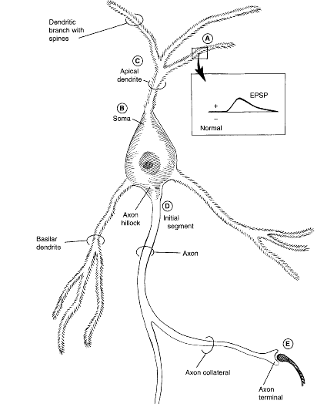

Figura 1. Ilustración de una neurona piramidal y sus componentes. Tomado de (March, 1998)

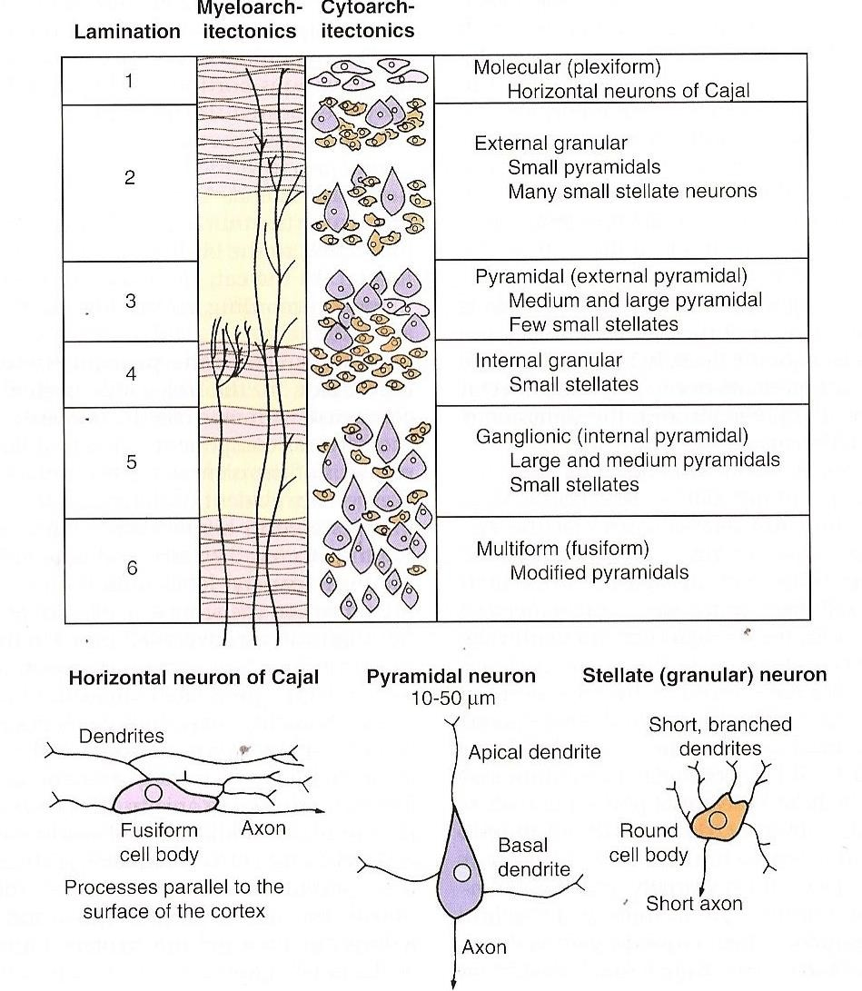

Figura 2. Ilustración representativa de las 6 láminas cerebrocorticales y las características del tipo de neuronas presentes en cada una. Tomado de (De Lahunta et al, 2009)

Dentro de las 6 láminas cerebrocorticales, muchas neuronas piramidales residen en las láminas 2, 3 y 5, 6. (De Lahunta et al, 2009; Kandel y Schwartz, 1991) (Figura 2). Los procesos dendríticos y el soma de las neuronas piramidales reciben e integran las señales de entrada o aferentes. Si se despolariza la neurona a un nivel suficiente por entradas aferentes excitatorias, un potencial de acción se genera en la región del soma axonal y se propaga debajo por el axón primario y colateral. Neuronas piramidales de la lámina 2 y 3 envían proyecciones axonales a otras áreas corticales y neuronas piramidales de la lámina 5 y 6 (Figura 3). Neuronas piramidales en las láminas 5 y 6 proyectan a las áreas subcorticales (Kandel y Schwartz, 1991; Blume, 1993; Conners, 1998).

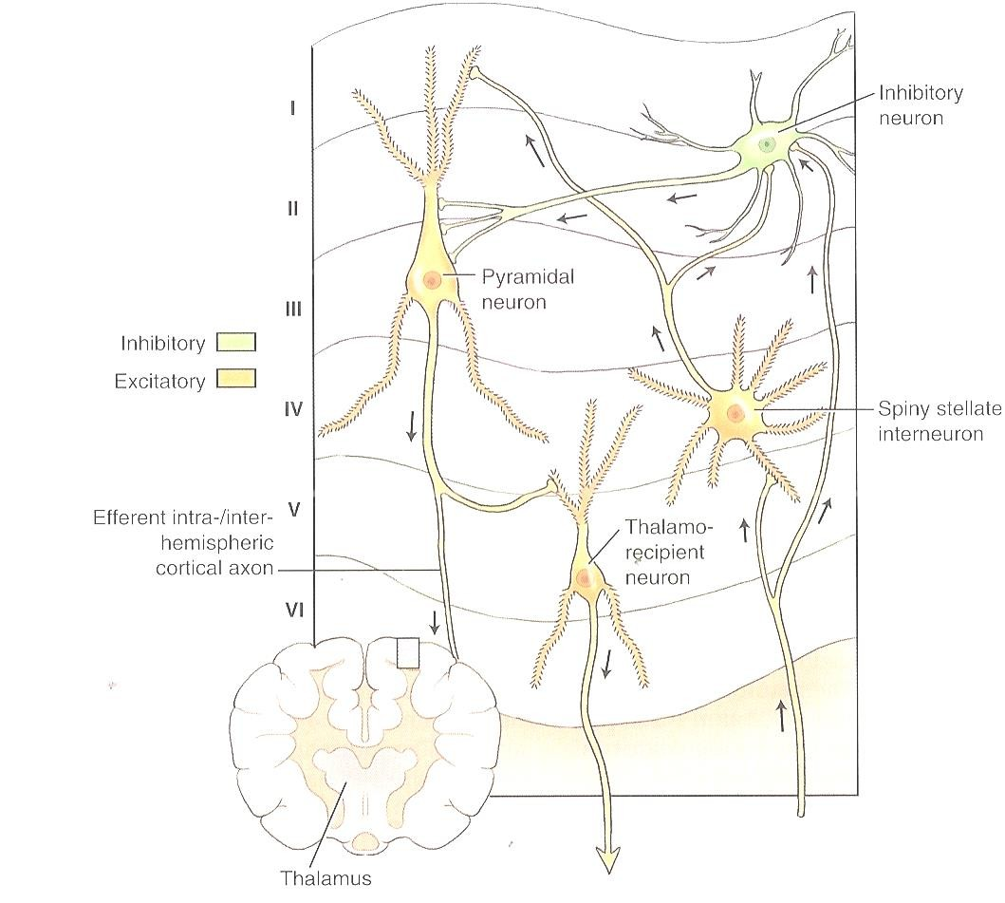
C
B
A
D

Figura 3. Neocorteza, que muestra algunos componentes celulares del entorno neural donde una convulsión ha iniciado. La excitación y la inhibición pre-alimentación. En la lámina IV la neurona tálamo-receptiva en "A" se activa por fibras talámicas entrantes. Esta neurona, a su vez, envía proyecciones axonales excitatorias de las neuronas B y C. La neurona piramidal B, excita otras neuronas, incluyendo las neuronas piramidales de las láminas V/VI (D) (excitación). Interneuronas no espinosas GABAérgicas “C” envían proyecciones inhibidoras a la neurona “B” (inhibición). (Modificada de March, 1998)

Normalmente, las neuronas piramidales corticales son excitadas por el tálamo-cortical (fibras aferentes originadas en el tálamo y proyectadas a la corteza) o aferentes procedentes de otra área cortical. La principal vía de excitación es indirecta en combinación con interneuronas espinosas glutamaérgicas en la lámina 4 que reciben la información aferente y, a su vez, excitan neuronas piramidales vecinas de las láminas 2, 3 y 5, 6. (Kandel y Schwartz, 1991; Conners, 1998) las neuronas estrelladas espinosas también pueden excitar o inhibir las interneuronas que, a su vez, inhiben neuronas vecinas (Figura 3). (Conners, 1998).
Muchas neuronas inhibitorias también envían axones colaterales a más neuronas piramidales distantes en zonas corticales adyacentes. Esta inhibición lateral resulta en la formación de un área inexcitable fuera de la zona blanco (target zone) aferente primaria llamado "inhibidor marginal” (Fenner, 1989). Otra forma de inhibición de las neuronas piramidales es "inhibición por retroalimentación”. La activación de neuronas piramidales excita a las interneuronas inhibitorias y estas a su vez inhiben por retroalimentación a las neuronas piramidales que habían causado su activación (Conners, 1998; Knowles y Luders, 1993). Bajo circunstancias normales, todos estos circuitos inhibitorios locales y regionales modulan la actividad dentro de la corteza cerebral y previenen la propagación anormal de la actividad excitatoria (March, 1998).

Fisiopatología Básica De La Excitabilidad Neuronal
Las convulsiones son el resultado final de un estado de mayor excitabilidad neuronal y de

sincronización. La función normal del cerebro es mantener una excitabilidad integral

intrínseca de los conjuntos neuronales. Pequeños cambios en la excitabilidad neuronal del circuito debido al aumento de excitabilidad inherente, el aumento de la excitación recurrente o la inhibición recurrente deficiente puede ser todo lo que se requiere para que se produzca la actividad epileptiforme. En otras palabras, un ligero aumento o reducción de la función cerebrocortical normal podría inducir una convulsión (Meldrum, 1994). Por esta razón, el conocimiento de las propiedades neuronales normales es la clave para la comprensión de la epileptogénesis.
La neurona está polarizada en estado de reposo, el interior de la célula debe ser más negativo que el exterior. Este potencial de membrana en reposo de aproximadamente -70 milivoltios se mantiene por una permeabilidad selectiva de la membrana plasmática a ciertos iones, la retención de más aniones orgánicos en el interior de la célula que en su parte exterior, y por la bomba de sodio-potasio dependiente de energía. La bomba de sodio potasio expulsa fuera de la célula sodio e introduce potasio en una relación de 3:2. El potencial transmembrana es requerido para mantener un nivel alto de potasio intracelular y bajo extracelular. En reposo, la membrana celular es muy permeable al potasio y muy poco permeable al sodio y otros cationes (Heinemann y Eder, 1998). Al cambiar la permeabilidad de la célula por el sodio o el calcio el resultado es flujo de cargas positivas y un estado de despolarización. Una onda de despolarización se propaga posteriormente a otras partes de la célula en forma de un potencial postsináptico excitatorio o potencial de acción (Heinemann y Eder, 1998; Kimura, 1989). Si la membrana plasmática se hace
permeable selectivamente al anión cloruro, la célula se hiperpolariza debido al flujo de una

carga negativa, y el potencial postsináptico inhibitorio es generado. Se logra el mismo estado de hiperpolarización si se activan los canales de salida de potasio (pérdida intracelular de cargas positivas), sin embargo, en circunstancias normales, la activación de este flujo se retrasa con respecto a la activación de las corrientes de cloruro. Muchos de los canales iónicos en las membranas plasmáticas neuronales actúan con un ligando dependiente de voltaje. Los neurotransmisores liberados presinápticamente activan los canales iónicos por ligandos postsinápticos mientras que los cambios en la polarización de la membrana activan una variedad de canales iónicos dependientes de voltaje. Otros canales pueden ser inhibidos por cambios en los niveles de calcio intracelular. La distribución de los tipos de canales varía según la región de la neurona. Por ejemplo, las regiones postsinápticas de las espinas dendríticas pueden contener canales de iones que se inhiben por ligandos para glutamato o ácido gama-aminobutírico (GABA) o por cambios de voltaje. Los canales de sodio cerrados por el glutamato incluyen el kainato (KA) y ácido propiónico alfa-amino-3-hidroxi-5-metil-4-isoxazol (AMPA) y subtipos de canales N-metil-D- aspartato (NMDA) (Heinemann y Eder, 1998).
Los receptores (NMDA), median el flujo de los canales de sodio y calcio y son también activados por el glutamato. En general, los canales de NMDA son activados por un umbral más alto que los canales que no pertenecen a este grupo, lo cual contribuye a los componentes posteriores del potencial postsináptico (Kandel y Schwartz, 1991). Un importante canal de calcio dependiente de voltaje también existe en la estructura dendrítica
y se activa cuando la despolarización parcial celular se lleva a cabo. La entrada de calcio a

través de estos canales da como resultado un aumento en la despolarización celular dentro de los procesos dendríticos (Conners, 1998).
Los receptores GABAA postsinápticos cierran los canales de cloruro en la región del soma celular y ejes dendríticos. El GABA es el principal neurotransmisor inhibidor del cerebro y sus acciones resultan en la generación de un potencial de acción inhibitorio postsináptico. Los receptores de GABAB postsinápticos son una puerta hacia el exterior de los canales de potasio en las dendritas. Los canales de potasio y calcio dependientes de voltaje también se encuentran localizados en los procesos dendríticos y axonales (Fig. 4) (Heinemann y Eder, 1998; MacDonald, 1998).

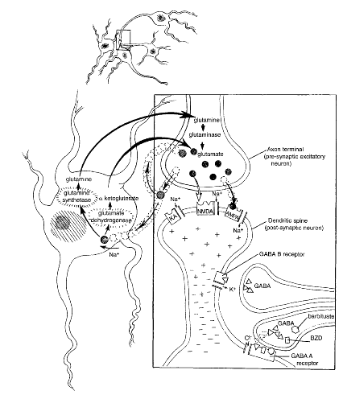

Figura 4. Sinapsis glutamaérgicas y gabaérgicas. El glutamato se libera en la membrana presináptica por las neuronas excitatorias para activar postsinápticamente los receptores en las espinas dendríticas de NMDA, AMPA, y kainato. El glutamato es absorbido por los astrocitos presinápticos. Los astrocitos convierten el glutamato en glutamina o α-ketoglutarato que luego se recicla de nuevo al axón terminal para la reconversión de nuevo a glutamato. Receptores de GABA están situados en los ejes dendríticos y en el soma celular. El receptor GABAA también contiene sitios de unión para las benzodiacepinas y los barbitúricos que aumentan el flujo de cloruro a través de los canales de cloro. Tomada de (March, 1998).

La suma espacial y temporal del potencial excitatorio post sináptico en la zona dendrítica de una neurona puede despolarizar la célula o el "umbral" y conducir a la generación de un potencial de acción en la región inicial. Aquí, la membrana es rica en canales de sodio dependientes de voltaje sensibles a diferentes niveles de despolarización. El flujo de sodio genera un potencial de acción que se propaga a lo largo del axón y, finalmente, llega al axón terminal o sitio presináptico. Los canales de calcio dependientes de voltaje que aquí participan en la liberación de neurotransmisores. Si la neurona es de tipo glutamaérgico, el glutamato es liberado, atravesando la hendidura sináptica, y activa los receptores de glutamato a nivel postsináptico. La recaptación de glutamato se lleva a cabo por los astrocitos residentes y por los mecanismos presinápticos (Figura 4) (Kandel y Schwartz, 1991; Heinemann y Eder, 1998; Knowles y Luders, 1993).

Epileptogénesis
Secuencia de eventos que convierten un circuito neuronal normal en un circuito hiperexcitable de larga duración (Munjal et al, 2008) (Figura 5).

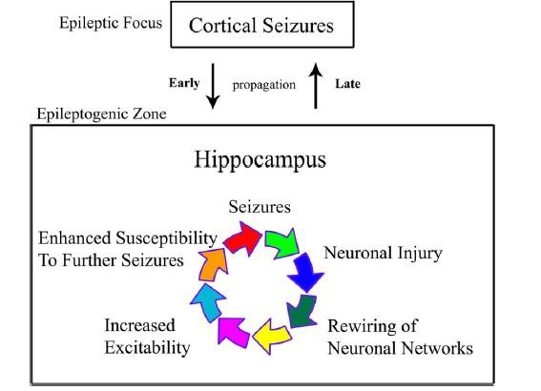
Figura 5. Ilustración del proceso de la epileptogénesis.
Tomado de (Cross y Cavazos, 2007)

También se define como el proceso que conduce al desarrollo de la epilepsia. Parece actuar por un mecanismo único, es decir, la modulación de la liberación sináptica de neurotransmisores mediante la unión a la proteína de la vesícula sináptica, SV2A (Lynch et al., 2004; Gillard et al., 2006). La figura 6 ilustra los principales procesos epileptogénicos que surgen después de una lesión inicial capaz de desencadenar la aparición de convulsiones motoras recurrentes. La lesión cerebral como resultado de las crisis es un proceso dinámico que comprende múltiples factores que contribuyen a la muerte neuronal esto incluye factores genéticos y excitotoxicidad que conduce a alteraciones en el metabolismo electrolítico intracelular, alteraciones mitocondriales, estrés oxidativo, la retirada del factor de crecimiento o el agotamiento y aumento de la concentración de
citoquinas (Ferriero, 2005; Acharya et al, 2008).

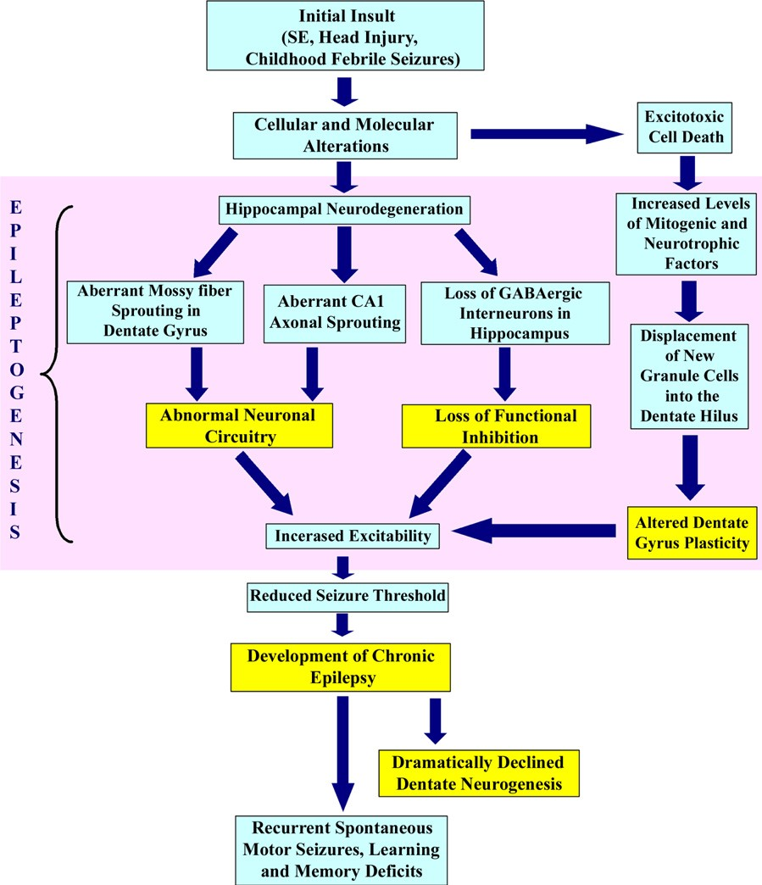

Figura 6. Los diversos aspectos de la epileptogénesis después de la injuria cerebral inicial y la evolución de la lesión inicial precipitante en la epilepsia crónica. Un insulto inicial en forma de lesión en la cabeza o el estatus epiléptico generalmente conduce a una serie de cambios celulares y moleculares en el hipocampo. Un aumento transitorio en la proliferación de células madre / progenitoras neurales se produce inmediatamente después de un estatus epiléptico que resulta en neurogénesis anormal. Una multitud de alteraciones en el medio de la circunvolución dentada y el hipocampo subcampos CA1 y CA3 conducen a una reorganización sináptica anormal, la pérdida de la inhibición funcional por el sistema GABAérgico y alteración de la plasticidad todo esto, aumenta el proceso de epileptogénesis. Colectivamente, estos cambios contribuyen a la aparición de convulsiones espontáneas recurrentes. Tomado de (Acharya et al, 2005).

La actividad convulsiva surge como secuela de la actividad eléctrica hipersincrónica anormal que se deriva de un grupo localizado de neuronas en la corteza cerebral o de toda la corteza en colaboración con estructuras subcorticales. La epilepsia es, ante todo, una consecuencia de un desequilibrio entre mecanismos excitatorios e inhibitorios a nivel cerebral. Los factores que intervienen en epileptogénesis son: la neuroplasticidad, la plasticidad sináptica, la disminución de la actividad del GABA (ácido gamma amino butírico), aumento de la actividad del glutamato, nueva formación de circuitos excitadores, alteraciones del receptor, canalopatías de iones, la disfunción de las células de la glia, disgenesia cortical y patologías de origen intracraneal (Berendt, 2007; Urbanska et al, 1998). Se han detectado bajos niveles de GABA y altos de glutamato en líquido cefalorraquídeo de perros epilépticos independiente de la relación de tiempo de la actividad convulsiva reciente. Elevaciones de glutamato no están relacionados a si las convulsiones son de carácter focal o generalizada (Podell y Hadjiconstantinou, 1999).
Durante un ataque de epilepsia, grandes poblaciones de neuronas en partes seleccionadas del sistema nervioso central abandonan su actividad normal y comienzan a disparar en sincronía periódica. Esta actividad patológica es sincronizada y transmitida de una neurona a la siguiente principalmente a través de la transmisión glutamaérgica excitatoria, aunque sinapsis GABA-érgicas también dan forma a la hiperexcitabilidad relacionada con las convulsiones (Doherty y Dingledine, 2002). Independientemente de la causa primaria, sinápticamente el glutamato liberado actúa sobre receptores ionotrópicos y metabotrópicos

lo cual parece jugar un papel importante en el inicio y la propagación de la actividad convulsiva (Chapman, 2000; Meldrum, 1994).
Canales de Ca2+ dependientes de voltaje son críticos para la función nerviosa. Mediante el acoplamiento los cambios en el potencial de membrana permiten la afluencia de un segundo mensajero'' Ca2+, los canales de calcio dependientes de voltaje representan la principal vía para la traducción de señales eléctricas en los eventos bioquímicos que inician los procesos clave como liberación de neurotransmisores, la excitabilidad celular y la expresión génica. (Johnston et al, 1996; Catterall, 2000). Las convulsiones sin control conducen a la excitotoxicidad (March, 1998). El daño cerebral causado por las convulsiones puede aumentar la excitabilidad inherente de las neuronas glutamaérgicas por alteración en el número, distribución y sensibilidad de receptores al glutamato, o por alteración de la sensibilidad de los canales de calcio dependientes de voltaje y en consecuencia incrementar la excitabilidad neuronal. Puede ocurrir una reorganización sináptica en los circuitos neuronales, ya que los axones excitatorios dañados desarrollan el crecimiento de ramas colaterales axonales que forman conexiones aberrantes con otras neuronas excitatorias o con procesos dendríticos de la misma neurona que sufrió el daño (Badawy et al, 2009; March, 1998), esto último genera un mecanismo auto propagación. La progresión de desórdenes convulsivos puede ocurrir por mecanismos de potencialización a largo plazo, el fenómeno de Kindling, que se refiere al incremento de excitabilidad neuronal y el potencial para que ocurra la actividad convulsiva en regiones no afectadas inicialmente con estimulación repetida (March, 1998). Los estímulos excitatorios

persistentes en áreas corticales conectadas al foco primario, refuerzan las sinapsis excitatorias y ocasionan la aparición de nuevos focos epileptogénicos autónomos por reclutamiento neuronal adicional. Si el foco secundario se desarrolla en un área cerebrocortical homóloga en el hemisferio opuesto, se le conoce como foco de espejo, este foco puede también desarrollar actividad epiléptica independientemente del foco primario (Bollinger-Schmitz y Kline, 2000; March, 1998; Badawy et al, 2009).

Etiología
Un aspecto importante dentro de la epilepsia es que son pocos los casos en los que se identifica su etiología, en seres humanos; entre 55 y 85% de los casos se llega a precisar la causa. En la tabla 1 se presentan las causas que comúnmente originan convulsiones en perros, así como su predisposición que existe en cuanto a la raza (Goiz et al, 2008). Actualmente, la etiología de la EI en los perros no se ha dilucidado, pero es probable que, en común con algunas epilepsias en los seres humanos, estén relacionadas con mutaciones de proteínas en la membrana celular de la neurona; llamadas canalopatías (Kaneko et al, 2002; Muller et al, 2003; Bernard et al, 2004). Con la falta de pruebas diagnósticas específicas, el diagnóstico clínico de la EI se basa en la exclusión de otras posibles causas de convulsiones (Oliver et al, 1997; Knowles, 1998; Thomas, 2010).

Tabla 1. Causas comunes de convulsiones en perros y predisposición racial. Tomado De Goiz et al, 2008
CAUSAS INTRACRANEALES |  | EDAD DE APARICIÓN DE LA PRIMERA CRISIS
Epilepsia idiopática | Pastor Alemán, San Bernardo, Setter Irlandés, Golden, Keeshond, Labrador, Husky Siberiano, Cocker Spaniel, Beagle, Poodle Estándar y miniatura, Fox Terrier, Border Collie | 1-5 años
Condiciones Idiopáticas | Síndrome de Cocker Springer Spaniel, Golden Retriever | 3 meses a 3 años
Epilepsia Sintomática | Problemas congénitos hereditarios  Hidrocefalia: Chihuahua, Boston Terrier, Maltés, Yorkshire Terrier, Chow Chow, Pomerania, Poodle miniatura  Lisencefalia: Lhasa Apso, Fox Terrier, Setter irlandés  Porencefalos  Enfermedades metabólicas de almacenamiento (lisosómicas): Beagle, Basset Hound, Poodle, Setter Inglés, Chihuahua, Cocker Spaniel, Pointer Alemán  Neoplasia primaria  Meningiomas: Razas Dolicocefálicas  Tumor de células gliales: Razas Braquicéfalas | < 1 año  >5 años  >5 años

 | Neoplasia secundaria: Metástasis de tumores cerebrales  Parásitos: Migraciones aberrantes de Cuterebra o  Dirofilaria. Inflamatorio: Distemper  Rabia  Encefalitis fúngica: razas grandes Encefalitis por protozoarios Encefalitis bacteriana Meningoencefalitis por rickettsias Toxoplasmosis  Meningoencefalitis granulomatosa: Poodle y Terrier Encefalitis del pug  Trauma craneocefálico Vasculopatías (isquemia) Malformaciones arteriovenosas Deficiencias nutricionales (tiamina) | Cualquier edad  Cualquier edad pero usualmente 1 año  >1 año Cualquier edad  1-8 años  1-7 años Cualquier edad  Cualquier edad >5 años Jóvenes  Cualquier edad
Epilepsia criptogénica |  | Cualquier edad Principalmente <1 año y  >5 años

CAUSAS EXTRACRANEALES
Síndromes Especiales | Metabólico  Hipoglicemia (dieta); Razas pequeñas Hipoglicemia (insulinoma) Hipocalcemia  Encefalopatia hepática  Anastomosis portocava congénito (Yorkshire Terrier, Schnauzer miniatura, Lhasa Apso, Shih Tzu, Labrador Retriever, Setter Irlandés) Hiperlipoproteinemia  Crisis urémica Hipoxia Eritrocitosis  Hiperlipidemia: Schanauzer miniatura | < 1 año  >5 años  Cualquier edad > 1 año  >5 años  <1 año  >1 año, cualquier edad  2-7 años
 | Tóxico  Plomo, organofosforados, etilenglicol, organoclorados, carbamatos, estricnina, metaldehído, etc. | Cualquier edad

Clasificación De La Epilepsia
La clasificación de la epilepsia está basada en su etiología. Incluye tres categorías: epilepsia sintomática, epilepsia reactiva y probable epilepsia idiopática (anteriormente conocida como criptogénica lo que significa oculto) (March et al, 1998; Pellegrino, 2003a).
La epilepsia sintomática ocurre como consecuencia de un daño estructural identificado del sistema nervioso central (trauma cerebral, hidrocefalia, encefalitis, neoplasias). En las personas una causa común es cambios en la micro estructura de la corteza cerebral por ejemplo trastornos de la migración. La reactiva es consecuencia de un daño metabólico o tóxico. Cuando se sospecha de epilepsia sintomática o reactiva pero no se identifica la causa se denomina criptogénica (March et al, 1998).
El término epilepsia idiopática se refiere a la epilepsia de causa desconocida y en donde se ha descartado un problema metabólico, tóxico y sin daño estructural o patología cerebral identificable. En seres humanos se asocia a un componente genético. Los animales que sufren de epilepsia idiopática aparecen clínica y neurológicamente normales durante el período interictal (Raymond et al, 1995).

Clasificación de las convulsiones
Las manifestaciones clínicas de crisis epilépticas se relacionan directamente con la cantidad y distribución anormal de la actividad eléctrica en el cerebro. Las crisis epilépticas pueden ser clasificadas como convulsiones focales (anteriormente conocido como convulsiones parciales), convulsiones focales con generalización secundaria y crisis generalizadas primarias ó tónico-clónicas.
En las convulsiones focales, se plantea una actividad eléctrica anormal en un grupo de neuronas localizadas en un área específica del cerebro (un foco epiléptico), y los signos clínicos reflejan las funciones del área involucrada (Berendt et al, 2004). Cuando la conciencia no se halla alterada se conoce como focal simple y cuando está alterada como focal compleja. Este tipo de convulsiones debe alertar al clínico a buscar la etiología (tumores, malformaciones congénitas o encefalitis focal), ya que es muy probable que se encuentren asociadas con un daño cerebral estructural (Bagley, 2005). Una característica importante es que rara vez muestran un aura o pródromos antes de presentarse (Shell, 1993a).También pueden presentarse como una forma abortiva de una convulsión tónico- clónica generalizada después el tratamiento con fármacos antiepilépticos en el caso de epilepsia idiopática (Knowles, 1998).
En las convulsiones tónico-clónicas o generalizadas primarias, hay un estallido repentino de actividad eléctrica anormal en los dos hemisferios cerebrales. En donde el paciente pierde la conciencia de manera repentina, con presencia de opistotónos y manifestaciones de
convulsiones generalizadas.

Una crisis epiléptica se puede dividir en dos fases: el ictus (actividad convulsiva) y la fase postictal (restablecimiento de la función normal cerebral). La fase ictal puede consistir en convulsión generalizada, convulsión focal, o una convulsión focal con generalización secundaria (Berendt, 2007). Esta fase es el acontecimiento real de la convulsión que, si es generalizada, existe pérdida de la conciencia, actividad tónico-clónica (contracción muscular persistente con períodos de contracción muscular/relajación alterna), y otros eventos motores involuntarios (Podell, 1996; De Lahunta et al, 2009; MacNamara, 1994) como movimientos de remo y nado (automatismos) también se pueden ver, pero por lo general sigue la fase clónica. La fase ictal tiene una duración aproximada de 30 a 90 segundos en la mayoría de los casos. La fase postictal es el período que ocurre inmediatamente después de una convulsión. La duración de la fase postictal varía de minutos a días y puede no tener ninguna relación con la gravedad y duración del episodio. Los animales comúnmente manifiestan agotamiento físico, inactividad, inquietud, desorientación, apetito o sed excesiva. También puede ocurrir ataxia, déficit propioceptivo, demencia, pérdida transitoria de la respuesta al reflejo de amenaza e incluso ceguera transitoria que puede durar horas a días para volver a la normalidad (Podell, 1996; MacNamara, 1994). Si se presentan señales asimétricas persistentes como: marcha circular, hemiparesia, ceguera unilateral, alteraciones sensitivas faciales unilaterales, disminución de la propiocepción consciente en un lado del cuerpo a menudo indican una lesión estructural (De Lahunta et al, 2009).

En algunos casos, el ictus puede ser precedido por una fase pródromica que se conoce como aura ó período preictal; este puede tener una duración variable de horas a días. En seres humanos se han observado cambios de comportamiento como ansiedad, e irritabilidad. En los perros el signo prodrómico que comúnmente se observa es inquietud la cual puede durar de horas a días (Berendt, 2007). También podemos observar que el animal muestra hiperexcitabilidad, lamido excesivo, salivación, recurre a ocultarse o por el contrario presentan búsqueda de atención. Las fases prodrómicas son consideradas tradicionalmente como un fenómeno pre-ictal ó aura ya que por medio de electroencefalografía (EEG) la actividad cerebral no se puede registrar y esta es anormal. Tabla 2.

TABLA 2. Clasificación de las convulsiones, según su apariencia clínica, en perros (modificado de bollinger-schmitz y kline, march y pellegrino) tomado de goiz et al, 2008.
I. CONVULSIONES GENERALIZADAS
- Convulsión (bilateral con signos motores con o sin pérdida de la conciencia; gran mal
  - Tónico-clónicas- más común

  - Tónica

  - Clónica

  - Mioclónica- raro, tremores musculares involuntarios

- No-convulsivo (usualmente sin ningún componente de movimiento, afecta la conciencia; petit mal o crisis de ausencia (típicamente en humanos).
  - Raro o raramente reconocidas, breves períodos de pérdida de la conciencia.

Los animales parecen tener la mirada fija

  - Atónica (caídas)
II. CONVULSIONES PARCIALES
- Focal - Simple

  - Frecuentemente presenta signos focales unilaterales sin pérdida de la conciencia
  - Común, signos de movimiento, los movimientos involuntarios usualmente se ven en una parte del cuerpo (bigotes, orejas y tics en ojos).
  - Signos Autonómicos (vómito, piloerección, dilatación pupilar, taquipnea, incontinencia urinaria, etc.)
  - Signos psicológicos, desarrollan cambios de comportamiento (agresividad)

  - Pueden presentar aura

- Convulsión focal compleja ó psicomotor

  - Usualmente presentan signos psicológicos con cambios de comportamiento

(ceguera aparente, parecen mantener la mirada fija, pérdida de apetito, agresividad, actitudes obsesivas, taquipnea, miedo, anorexia o hiperexia, tremores, caminar en círculos, incoordinación, vocalización, chasquido de mandíbula, aullidos, lamido incontrolable y estereotipias.
- Estados alterados de la conciencia

- Automatismo (vómito, diarrea) ictal o postictal

- Origen temporal o frontotemporal y las descargas con frecuencia son bilaterales
- Convulsiones focales con generalización secundaria (pueden ocurrir con convulsión focal simple o compleja)
  - Común

Características clínicas de la epilepsia idiopática
La mayoría de los perros con epilepsia idiopática sufren su primer convulsión entre 1 y 5 años de edad, aunque en ocasiones las convulsiones pueden ocurrir antes de los 6 meses o a los 10 años de edad, y comúnmente se observan convulsiones tónico-clónicas (Podell et al, 1995; Heynold et al, 1997; Jaggy y Bernardini, 1998)
Cualquier raza, incluyendo perros mestizos puede verse afectados. Basado en estudios genéticos la epilepsia idiopática afecta a un gran número de razas como: Beagle, Belga de

Tervuren, Keeshond, Dachshund, British alsaciano, Labrador retriever, Golden Retriever, Pastor de Shetland, Setter irlandés, Vizsla, Bernés de la montaña y Cocker Springer Spaniel. Existen factores genéticos en otras razas predispuestas a la epilepsia sin embargo no existen estudios genéticos publicados (Patterson et al, 2005; Cunningham y Farnbach, 1988; Kathmann et al, 1999).
En el pasado, las crisis tónico-clónicas generalizadas fueron consideradas el tipo de convulsión más común en perros con epilepsia idiopática, algunos autores incluso informaron convulsiones focales de inicio de aparición inconstante con un diagnóstico de la epilepsia idiopática. Sin embargo, observaciones recientes revelan claramente que los perros con epilepsia idiopática pueden tener una variedad de crisis focales de inicio, incluyendo convulsiones con generalización secundaria, y algunos individuos pueden tener más de un tipo de convulsión (Jaggy y Bernardini, 1998; Paterson et al, 2003) La frecuencia de las crisis varían enormemente, desde varios al día a uno por año (Podell et al, 1995; Heynold et al, 1997). Las convulsiones son más comunes durante el reposo y el sueño (Pakozdy et al, 2008) y rara vez cuando el paciente está activo (Jaggy y Bernardini, 1998; Center, 1986).
El aura o la fase preictal es difícil de caracterizar en los perros (Thomas, 2000). Muchos propietarios se percatan de un comportamiento extraño antes de una convulsión y pueden esconderse, presentar agitación y vómitos, puede durar algunos segundos hasta un promedio de 3 a 12 horas (Heynold et al, 1997). Los signos clínicos ordinarios incluyen

ansiedad seguida de miedo, micción, búsqueda del dueño, ladridos sin control (Holliday et al, 1970; Jaggy y Bernardini, 1998), salivación, mirada fija, temblores y vómitos (Heynold et al, 1997). Algunas razas en especial el Pastor Alemán, Setter Irlandés, y San Bernardo, tienen frecuentemente convulsiones continuas y luego un período posictal con depresión; se ha mencionado que en estas razas puede ser difícil controlar el padecimiento con medicación (Heynold et al, 1997; Jaggy y Bernardini, 1998). De la misma manera las razas grandes frecuentemente presentan convulsiones en racimo o status epiléptico, una condición que puede ser difícil de controlar (Knowles, 1998). Cabe mencionar que ya se conoce el genoma de la raza bóxer y hay informes de una mutación en epilepsia canina en el gen Epm2b que causa epilepsia fatal (Lohi et al, 2005). Las convulsiones ocurren generalmente en ambos sexos con la misma frecuencia; sin embargo, los machos parecen ser afectados con mayor frecuencia en EI (Heynold et al 1997) y especialmente en el Labrador Retriever. Algunos estudios indican que la relación entre machos y hembras es de 3.5:1 y hasta 5:1.8 (Knowles, 1998; Bollinger-Schmitz y Kline, 2000).
Aunque la mayoría convulsiones parecen ocurrir de forma espontánea, se pueden precipitar por una variedad de factores. En pacientes humanos, la privación del sueño, el estrés emocional, la menstruación, medicamentos y enfermedades concurrentes son desencadenantes (Haut et al, 2007). Factores similares precipitan las convulsiones en algunos animales. Las convulsiones reflejas son las convulsiones que pueden ser provocadas por estímulos o eventos específicos. El desencadenante común en las personas
es el reflejo de luz, producido por un televisor. Otros pueden ser la inmersión en agua

caliente, la lectura y ciertos sonidos. El disparador es específico y la latencia entre el factor desencadenante y la convulsión es corto (segundos o minutos) (Zifkin y Andermann, 1987). Thomas, 2010 ha evaluado varios perros que sufrieron convulsiones asociado con sonidos como el motor de la cortadora de césped, paseos en automóvil o visitas al médico veterinario.
La epilepsia idiopática es poco común en gatos, en comparación con los perros, por lo que tenemos menos datos para la epilepsia felina. En los gatos no se ha documentado una base genética ó etiológica y por lo general se cree que sea sintomática, en comparación con los perros. Sin embargo, la epilepsia idiopática también se presenta en los gatos. En un estudio, la mayoría de los gatos con epilepsia idiopática tuvieron su primer ataque entre 1 y 5 años de edad (Schriefl et al, 2008).

Evaluación diagnóstica

  - Historia clínica
Una historia clínica detallada y precisa constituye la base del diagnóstico. La descripción por el propietario con respecto a las características de las crisis convulsivas, frecuencia, duración, conducta del paciente entre convulsiones así como el registro de las mismas es indispensable. Es importante preguntar acerca de los signos focales al inicio de la convulsión, como movimiento o giro de la cabeza hacia un lado o sacudidas de una extremidad. Cualquier anomalía antes y después la convulsión debe investigarse. También

es importante determinar si los eventos ocurren en un momento determinado del día o en asociación con situaciones tales como la alimentación, sueño, reposo o ejercicio (Thomas, 2000; Pellegrino, 2003a).
Debido a que el médico nunca podrá ver el episodio en la mayoría de los casos, la observación del propietario es importante. Puede ser de ayuda pedir al propietario una filmación del episodio convulsivo. Preguntar acerca de la aparición de convulsiones en la historia familiar del paciente, lesiones o enfermedades importantes, estado de vacunación, dieta y la exposición potencial a toxinas (Pellegrino, 2003a). Preguntar acerca de cualquier medicamento recetado o adquirido por venta libre. Cualquier anomalía interictal tales como cambios en hábitos de comportamiento, de la marcha, del apetito, de peso, o para dormir. El cliente es a menudo la mejor persona para identificar los cambios sutiles en la personalidad o comportamientos que no son evidentes para el médico en la sala de examen. (Thomas, 2000; Pellegrino, 2003a). Poner énfasis especial en los signos, edad de inicio, características y clasificación de las convulsiones, un cuestionario otorgado a los propietarios donde describa las convulsiones, incluyendo sus fases descritas (Jaggy y Bernardini, 1998). Por último, es esencial que el médico entienda el estilo de vida y la relación de la mascota con el cliente. El pronóstico para la epilepsia depende en gran medida del nivel de atención que el cliente está dispuesto y es capaz de proporcionar así como el impacto de la enfermedad de su mascota en la familia (Knowles, 1998).

Examen físico y neurológico
Un examen físico completo es importante para detectar signos de enfermedad sistémica que podría sugerir una causa subyacente de convulsiones. Realizar un examen neurológico completo para detectar cualquier déficit neurológico persistente. Las lesiones cerebrales a menudo causar alteraciones focales, relativamente sutiles como el retraso de posicionamiento propioceptivo sobre un lado o ceguera en un campo visual. Es importante tener cuidado al interpretar el examen poco tiempo después de una convulsión, debido a que cualquier déficit generalizado, tales como ataxia, depresión o ceguera puede ser el resultado de trastornos postictales lo cual no es necesariamente una causa de enfermedad cerebral subyacente. Repetir el examen en 24 a 48 horas puede ser necesario para determinar si los déficits neurológicos persisten (Knowles, 1998).
La evaluación del diagnóstico está diseñado para responder a dos preguntas: (1) El paciente tiene convulsiones, y (2) en caso afirmativo, ¿cuál es la causa de las convulsiones?, las convulsiones son reconocidas por su aparición espontánea, signos estereotipados, curso temporal autolimitado y signos postictales (Podell et al, 1995). Los trastornos que pueden confundirse con convulsiones aparecen en la Tabla 3.

Tabla 3. Eventos paroxismales no epilépticos que podrían simular un ataque epiléptico. Tomado y modificado (Thomas, 2010; Knowles, 1998; Bagley, 2005)
Criterio de diferenciación
Narcolepsia / Cataplexia | Pérdida de la conciencia y parálisis flácida pasajera  Puede acelerarse por emoción o alimentación  Sin fase postictal
Síncope | Generalmente asociado con ejercicio o emoción  Pérdida parcial o completa de la conciencia Sin actividad motora  Sin fase postictal  Patología respiratoria o cardiovascular asociada (y signos clínicos eventualmente)
Ataque vestibular | Signos asociados de involucramiento vestibular (cabeza inclinada, nistagmos, giros y/o ataxia asimétrica)  Sin pérdida de la conciencia
Miastenia gravis | Debilidad/ rigidez inducida por ejercicio  Condición mental normal

 | Sin fase postictal
Foco doloroso Dolor de cuello | Examen físico  Vocalización, rigidez cervical y tremor, no hay pérdida de la conciencia
Encefalopatía hepática | Comportamiento anormal, depresión, ataxia suele durar una hora o más  Ácidos biliares elevados y otras anormalidades de laboratorio  Se presenta comúnmente post prandial
Temblor de cabeza idiopática | Temblor de la cabeza espontánea, sin pérdida de la conciencia,  La marcha y el comportamiento normales, con una duración de varios minutos  Es más común en bulldog inglés, doberman pinscher, boxer, y labrador
Síndrome de temblor generalizado | Temblor generalizado espontáneo sin pérdida de conciencia o signos autonómicos  Síndrome de temblor sensible a esteroides es más común en jóvenes y de razas pequeña  Antecedentes de exposición a micotoxinas (moho, productos lácteos, metaldehído, o insecticida)
Debilidad por ejercicio | Ataque inducido por ejercicio  Cifosis, temblor, colapso sin pérdida de la conciencia
Mioclonos | El mioclono episódico o continua contracción súbita de un solo músculo o grupo muscular, puede ser rítmica

 | Puede persistir con el sueño o la anestesia
Desordenes compulsivos | Desencadenados por situaciones de ansiedad, conflicto o frustración Estimulación, vueltas en círculo, ladrido rítmico, persiguen objetos reales o imaginarios, lamido, masticación, tirar del pelo, sin pérdida de conocimiento  Historia detallada del comportamiento puede identificar situaciones desencadenantes

El diagnóstico para epilepsia idiopática se lleva a cabo basado en la edad típica de inicio, la falta de anomalías en el período interictal, y la exclusión de otras causas. Epilepsia sintomática debe sospecharse cuando (1) las convulsiones comienzan antes del primero o después de los cinco años de edad, (2) el paciente sufre convulsiones focales, (3) hay una aparición súbita de múltiples ataques, o (4) no se detectaron anomalías en el período interictal, en la historia clínica, y exámenes de laboratorio (Podell et al, 1995).

Exámenes diagnósticos
Los exámenes de laboratorio clínico deben incluir: hemograma completo, bioquímica sanguínea completa, urianálisis, electrólitos. Realizar estos exámenes en todos los pacientes incluyendo aquellos que presentan déficits neurológicos interictales.
Los exámenes de laboratorio adicionales es la determinación de ácidos biliares para excluir condiciones metabólicas y en animales jóvenes para identificar o descartar puentes porto- sistémicos. Determinación de amoníaco en sangre para descartar encefalopatía hepática,

determinación de insulina para el caso de insulinoma y niveles de hormona tiroidea para excluir hipotiroidismo (Goiz et al, 2008; Knowles, 1998; Thomas, 2010).
La determinación de plomo en sangre se realiza en pacientes con posible exposición al plomo, en pacientes de zonas con alta incidencia a presentar intoxicación, y en animales menores de 1 año de edad.
Los estudios de imagenología cerebral (tomografía computarizada o resonancia magnética) así como el análisis de líquido cefalorraquídeo se indican en pacientes con déficits neurológicos interictal, convulsiones focales, convulsiones refractarias al tratamiento farmacológico, aparición de convulsiones en menores de 1 un año y mayores de 5 años de edad, y en gatos con convulsiones recurrentes (Chag et al, 2006). Estos estudios también son recomendados cuando el propietario quiere saber con precisión si existe lesión cerebral progresiva en su mascota. Muchos propietarios en ocasiones consideran que el costo de estos estudios vale la pena, incluso cuando los resultados son normales ya que esto puede ayudar a entender la causa de las convulsiones de su mascota (Chag et al, 2006).
El electroencefalograma constituye una prueba confirmatoria de la epilepsia en perros. Con él se pretende definir y clasificar el tipo de crisis, cuantificar las descargas epileptiformes y localizar el foco epileptógenico. Actualmente existe un sistema de registro electroencefalográfico con 12 electrodos que incorporan electrodos especiales para obtener trazos de la actividad eléctrica de la región temporal, no solo de la neocorteza sino también

de la paleocorteza (lóbulo piriforme y cuerpo amigdalino) y de la arquicorteza (hipocampo) (Pellegrino, 2003b).

Principios de la terapia antiepiléptica
Los anticonvulsivos son agentes farmacológicos utilizados para reducir la frecuencia de las crisis epilépticas. "Antiepiléptico" es un nombre inapropiado, ya que estos fármacos son eficaces como tratamiento sintomático de las convulsiones, es decir, los síntomas de la epilepsia, no como tratamiento de la epilepsia en sí. Se les llama más exactamente anticonvulsivos, pero este término no ha ganado la aceptación y la nomenclatura tradicional sigue utilizando antiepiléptico en todo el mundo. La selección de un AC se hace en base a la eficacia para el tipo específico de síndrome convulsivo o epilepsia, farmacocinética, efectos secundarios, intervalo de dosificación, y costo (Brodie y Dichter, 1996; Dichter y Brodie, 1996). Desafortunadamente muchos anticonvulsivos utilizados en medicina humana no pueden ser prescritos en medicina veterinaria por su inapropiada farmacocinética y efectos hepatotóxicos (Podell, 1998).
Según Podell, (1998) y (2009) y Dowling (1999) estos son 10 los principios estratégicos a seguir para una terapia anticonvulsiva:
- EL CEREBRO ES SIMILAR A OTROS ÓRGANOS EN EL CUERPO. Se enferma y se recupera, similar a otros sistemas. Las crisis epilépticas son un signo de enfermedad. Por lo tanto, todas las crisis epilépticas deben tomarse en serio.

- ESTAR SEGURO DE QUE HAN OCURRIDO ATAQUES EPILÉPTICOS. Es esencial para determinar un diagnóstico positivo de que se ha producido un ataque epiléptico. Muchos eventos pueden simular ataques epilépticos. La mayoría de las convulsiones son paroxísticas en su aparición, generalizadas, de corta duración generalmente de 30 a 90 segundos y son seguidos por un cambio de comportamiento que puede durar segundos a horas.
- IDENTIFICAR LA ETIOLOGÍA. El aspecto más importante del tratamiento consiste en establecer la causa subyacente. Así como realizar diagnósticos diferenciales en términos de prevalencia según la edad de inicio de la convulsión.
- SIEMPRE TRATAR LA ENFERMEDAD DE BASE. Convulsiones sintomáticas o reactivas se pueden ver como un signo de la enfermedad en general. Este signo potencialmente puede ser eliminado o reducido en gran medida dirigiendo la terapia específica para el diagnóstico primario.

- INSTAURAR TRATAMIENTO TEMPRANO EN EL CURSO DE LA ENFERMEDAD. Iniciar la terapia anticonvulsiva de forma temprana puede ser fundamental para controlar mejor las convulsiones.
- COMENZAR CON EL AC APROPIADO. Limitar la ingesta total de AC es una ventaja y un objetivo en el tratamiento de perros epilépticos. Con cualquier fármaco AC, equilibrar el control de las crisis y la calidad de vida del animal iniciando con monoterapia.

- CONTROLAR LAS CONCENTRACIONES DE SUERO. El objetivo de vigilar los medicamentos es el de establecer un plan individual para mantener un equilibrio entre la eficacia del tratamiento a largo plazo y la calidad de la vida del paciente siguiendo estrategias.
- SABER CÓMO Y CUÁNDO AJUSTAR LA DOSIS. Basado en la medición de concentraciones séricas, signos de toxicidad y control de las convulsiones.
- VERIFICAR CUMPLIMIENTO ADECUADO POR PARTE DEL DUEÑO. En posología y monitorización. Todos los propietarios deben ser enviados a casa con un calendario especializado para registrar los acontecimientos convulsivos, los efectos adversos y los cambios en la dosificación del fármaco.
- SABER CUÁNDO Y CÓMO AGREGAR O CAMBIAR MEDICAMENTOS. Los medicamentos anticonvulsivos deben ser cambiados cuando no se observa ninguna mejora en el control de las convulsiones a pesar de haber alcanzado máximas concentraciones en suero y/o cuando los efectos tóxicos se están desarrollando.

Inicio del tratamiento
La decisión de iniciar la terapia AC se basa en la etiología subyacente, el tipo de crisis, frecuencia y evaluación del diagnóstico (Podell, 2009). Pacientes con un solo ataque, o ataques aislados separados por largos periodos de tiempo generalmente no requieren tratamiento diario de mantenimiento. El tratamiento está indicado para pacientes con crisis frecuentes, una tendencia hacia el aumento de la frecuencia o gravedad de las convulsiones,

cualquier episodio o antecedente de estatus epiléptico no provocado, tiene o ha presentado convulsiones en racimo (cluster) independientemente de la frecuencia o un trastorno subyacente progresivo responsable de las convulsiones. Así mismo los que han experimentado más de una convulsión por mes (Muñana, 2009; Thomas, 2000; Heynold et al, 1997).
Según Pellegrino (2003a) y Thomas (2000), la terapia debe iniciar basado en la frecuencia y gravedad de las convulsiones, en las características del electroencefalograma interictal y la preocupación del propietario. Según Knowles (1998), para evaluar la eficacia del tratamiento de forma práctica recomienda que se inicie después de la segunda convulsión aislada, si el intervalo entre convulsiones es menor de 6 a 8 semanas. Sin embargo si se toma en cuenta el fenómeno de Kindling ó actividad inducida (término que se refiere a un modelo en el cual la aplicación repetida de estimulaciones eléctricas, al principio subconvulsivas, de manera local en una región del cerebro (por ejemplo, la amígdala), acaban por desencadenar (después de 10 a 15 estimulaciones) intensas convulsiones tónico- clónicas generalizadas de manera secundaria). Una vez establecida, esta sensibilidad incrementada (ignición o activación inducida) la estimulación eléctrica persiste durante toda la vida del animal (Laurence et al, 2006) así como la formación de focos de espejo la terapia se debe considerar después de la primera o segunda convulsión (Bollinger-Schmitz y Kline, 2000).

Razones para iniciar monoterapia según Podell (2009) son: 1) lesión estructural identificable, presente; 2) Ha presentado estatus epiléptico; 3) Más de 3 ataques generalizados que hayan ocurrido dentro de un período de 24 horas; 4) Dos o más convulsiones en racimo dentro de un período de un año; 5) Dos o más convulsiones aisladas en un período de 6 meses; 6) El primer ataque fue una semana después de un traumatismo craneal; 7) Eventos ictales prolongados (> 5 minutos), independientemente de la frecuencia; y 8) período post-ictal prolongado y severo.
Aunque el tratamiento sea temprano, el pronóstico es desconocido; sin embargo, un estudio sugiere que los perros tratados precozmente en el curso de la epilepsia tienen mejores resultados a largo plazo en el control de sus convulsiones en comparación con los perros que se les permite tener una gran cantidad de convulsiones antes de que el tratamiento sea instaurado (Heynold et al, 1997). Como regla general, se prefiere la monoterapia, ya que tiende a evitar las complicaciones que pueden surgir de las interacciones entre medicamentos y facilita el tratamiento por parte de los propietarios (Muñana, 2009).

12.2. Educación de los propietarios

Es importante para el médico que atiende explicar que la reducción de la frecuencia de las convulsiones y la duración es probable, pero que el cese de la actividad convulsiva es poco probable. Se ha probado que lograr un estado libre de ataques sin efectos secundarios inaceptables por los fármacos se obtiene en menos de la mitad de los pacientes. A pesar de ello, la finalidad de un estado libre de ataques por un paciente en particular es siempre un

objetivo clínico. (Podell, 1998). La clave para el éxito del tratamiento de la epilepsia es el cumplimiento del tratamiento por parte del propietario (Knowles, 1998). Y la mejor manera de promover el cumplimiento es la educación. Ellos deben entender los objetivos de la terapia y los efectos secundarios del tratamiento. Los efectos secundarios leves son comunes cuando se empieza el tratamiento con medicamentos anticonvulsivos. Estos a menudo se resuelven después de un par de semanas de tratamiento. Si los propietarios entienden esto, son menos propensos a alarmarse e interrumpir el tratamiento antes de tiempo. Los propietarios tienen que ser consientes de la necesidad de una administración regular de la medicación. Ellos necesitan saber qué hacer si se olvida una dosis en general, se da la dosis olvidada tan pronto como se dio cuenta del error, por lo tanto la siguiente dosis debe administrarse normalmente. Mantener el tratamiento de manera constante, así como el propietario debe saber cómo obtener medicamento si este se pierde o se termina. La interrupción repentina del medicamento puede precipitar convulsiones y debe evitarse a toda costa (Thomas, 2010; Pellegrino, 2003a). Los propietarios no deben alterar el tratamiento sin la autorización del médico. Algunos propietarios pueden alterar la dosis con base en una evaluación a corto plazo debido a una buena respuesta o por la presencia de efectos secundarios. Si el propietario no está totalmente comprometido con el tratamiento prescrito, es poco probable observar un buen resultado. El propietario y el médico deben discutir a fondo estos factores y decidir juntos cuándo y si debe iniciarse un tratamiento, considerando los riesgos y beneficios de dar o no un tratamiento (Thomas, 2010). Por último el clínico debe informar que existe un 20-30% de casos en los que las crisis no son

controladas adecuadamente aún con tratamiento de uno o varios fármacos (Pellegrino, 2003a; Bollinger-Schtmitz y Kline, 2000) y saber que los perros pueden morir como consecuencia de convulsiones recurrentes (Shell, 1993b).

Elección del fármaco anticonvulsivo
La elección del tratamiento depende de la eficacia, seguridad y precio. Basado en clínica la experiencia y la información farmacocinética, fenobarbital o bromuro de potasio son los fármacos de elección inicial para perros con epilepsia idiopática (Dewey, 2006; Boothe; 2001; Podell, 1998). Ambos son relativamente seguros, eficaces, y de bajo costo y la mayoría de los veterinarios están familiarizados con su uso. Es mejor utilizar un único fármaco en lugar de una combinación de fármacos para la terapia inicial. Las desventajas de utilizar múltiples agentes incluyen aumento del costo, la necesidad de vigilar e interpretar las concentraciones séricas de múltiples fármacos, interacciones potenciales con medicamentos, y esquemas complicados de dosificación. Sin embargo, algunos pacientes obtienen mejores resultados con la combinación de fármacos que la utilización de uno solo. Si el primer fármaco es ineficaz porque se observa pobre control de las crisis o presencia de efectos secundarios, puede justificarse añadir un segundo fármaco. Si esto no tiene éxito, una combinación de fármacos puede proporcionar un control óptimo (Thomas, 2010; Knowles, 1998). Una vez que se tomó la decisión de iniciar una terapia a largo plazo es fundamental saber el promedio del período interictal y tener conocimiento básico de la farmacocinética y toxicología de los anticonvulsivos que comúnmente son utilizados en medicina veterinaria (Knowles, 1998).

Dosis
Debido a las variaciones que pueden existir en la absorción, la distribución, y la velocidad del metabolismo entre los pacientes, las recomendaciones de dosis publicadas solo sirven como una guía general. Debido a la sensibilidad a los efectos secundarios y la falta de inducción metabólica antes del tratamiento, la mayoría de los pacientes que inician por primera vez con el tratamiento deben iniciar con la dosis mínima. Si es necesario, la dosis se valora incrementándola lentamente hasta que las convulsiones se controlan o se alcanza la dosis máxima tolerada. La dosis terapéutica para cualquier paciente debe ser determinada, hasta cierto punto, por ensayo y error (Knowles, 1998; Podell, 1998).
Por otro lado, los pacientes con crisis frecuentes o graves a menudo se manejan mejor comenzando con la dosis superior o con la utilización de una dosis carga. Una vez que las convulsiones son controladas, puede ser necesario ajustar la dosis para reducir al mínimo los efectos secundarios (Thomas, 2010; Knowles, 1998).

Monitorización de la terapia anticonvulsiva
Con cualquier medicamento que se utilice se debe dar oportunidad para que este actúe y no debe ser descartado prematuramente. Los fármacos anticonvulsivos comúnmente utilizados deben administrarse durante varias semanas o más antes de observar el efecto máximo terapéutico. Además, puede tomar varios meses para evaluar adecuadamente el control de las crisis en un paciente que tiene convulsiones separadas por largos períodos de tiempo. Una causa común de pobre control de las crisis es no maximizar la dosis antes de descartar el fármaco. (Boothe, 1998; Thomas, 2010).

La monitorización de las concentraciones séricas es útil para determinar la dosis óptima (Schwartz-Porsche, 1985; Boothe, 1998; Morton y Honhold, 1988) y está indicada en varias situaciones:
- Cuando el estado de equilibrio se alcanza después de iniciar el tratamiento, cambio de dosis, o inmediatamente después de una dosis de carga. Esto proporciona una línea base para orientar los futuros cambios en la dosis de acuerdo a las circunstancias clínicas.
- Cuando las convulsiones no se controlan a pesar de una dosis aparentemente adecuada.

Esto ayuda determinar la necesidad de ajustar la dosis antes de añadir un segundo fármaco.

- Cuando se producen signos de toxicidad relacionados con la dosis correlacionándolos con la concentración en sangre.
- Cada 6 a 12 meses para verificar que los cambios en la farmacocinética no han causado concentraciones en sangre fuera del rango previsto. En la mayoría de los casos, un único nivel medido justo antes de una dosis es suficiente (Thomas, 2010). Aunque, Knowles (1998) sugiere que las concentraciones deben medirse cuando clínicamente se requieran y no de forma rutinaria cada 6 a 12 meses.
- Medir los niveles de AC es también fundamental en casos de insuficiencia hepática o la enfermedad renal (Knowles, 1998).
Si el intervalo de dosificación es mayor al 33% de la vida media plasmática, el muestreo puede realizarse (4-5 horas después de haber administrado el medicamento), junto con una

muestra basal se puede determinar la concentración terapéutica, niveles tóxicos ó sub terapéuticos así como concentraciones mínimas que permitan la estimación de la vida media de modo que el intervalo de dosificación sea modificado si es necesario (Boothe, 1998). Se prefieren las muestras en ayunas ya que la lipemia puede interferir con las mediciones. No deben utilizarse tubos separadores de suero porque la silicona produce que el fármaco presente falsos niveles bajos (Podell, 2009; Boothe et al, 1996).
Después de determinar las concentraciones séricas el clínico debe corregirla si es necesario, en base a la siguiente fórmula:
Concentración deseada
X Dosis actual en mg del = Nueva dosis en mg total por día
Concentración actual
anticonvulsivo por día

La dosis total debe ser dividida. Esta fórmula es utilizada para fármacos con un parámetro de farmacocinética lineal, pero no para bromuro de potasio que no posee esta propiedad (Podell, 1998).
Los rangos terapéuticos publicados son sólo una aproximación, ya que se basan en los datos retrospectivos de un pequeño número de pacientes. Aunque la mayoría de los pacientes alcanzan niveles dentro del rango esperado, algunos lo hacen muy por debajo del límite inferior, mientras que otros pueden obtener beneficios en niveles por encima del límite superior y sin efectos tóxicos. Los pacientes se denominan ''tratados'' cuando los

ataques son controlados y ''tóxicos'' cuando sufren efectos secundarios relacionados con la dosis, independientemente de lo que se imprima en el informe del laboratorio, por lo que los resultados son siempre interpretados tomando en cuenta el control de las crisis y los efectos secundarios (Thomas, 2000; Thomas, 2010; Knowles, 1998).

Interrupción de la terapia anticonvulsiva
Este tema es muy relevante en la epilepsia debido a su naturaleza crónica que requiere muchos años de tratamiento, y la creciente conciencia de hepatotoxicidad relacionada con AC a largo plazo. La decisión de suspender la terapia se debe hacer con tanto cuidado como la decisión de empezar, en pacientes humanos que están libres de crisis durante 2 o más años se considera como un factor para disminuir la medicación progresivamente. En su caso los que tienen la mayor probabilidad de permanecer libres de medicamento son los que tuvieron una corta duración de la epilepsia y los que no tienen lesiones cerebrales estructurales (O´Dell y Shinnar, 2001). Desafortunadamente, la falta de información sobre los riesgos de recurrencia en los animales hace imposible predecir qué pacientes pueden dejar de recibir la medicación. El mayor riesgo de la interrupción del tratamiento es la recurrencia, lo cual es muy probable durante la retirada o dentro de varios meses después de suspender la terapia. Si las convulsiones se repiten, la instauración nuevamente del tratamiento generalmente recupera el control de las convulsiones (Thomas, 2010; Knowles, 1998). Según la experiencia de Thomas (2010) la mayoría de los perros con EI requieren tratamiento de por vida. Actualmente, no ha sido posible identificar a los animales que permanecen libres de crisis después de que los anticonvulsivos se han descontinuado.

No obstante, debido a que la medicación a largo plazo puede ocasionar una mayor incidencia de efectos tóxicos, los animales que han estado libres de convulsiones durante 8 meses a 24 meses son candidatos para la retirada de la terapia. Cuando se retiran los AC, estos deben ser reducidos lentamente y progresivamente durante un período de 6 meses a 1 año (Thomas, 2010; Knowles, 1998). La interrupción brusca, en el caso de fenobarbital o primidona, puede resultar en convulsiones o estatus epiléptico como fenómeno de "retirada". Según la experiencia de Knowles (1998) los perros que sufren recaídas durante la retirada de medicamentos tienen mayor probabilidad que esto ocurra dentro de los primeros dos meses.

Fármacos anticonvulsivos
El tratamiento reduce los signos clínicos de la enfermedad pero no cura la causa (Bollinger- Schmitz y Kline, 2000). El objetivo de un tratamiento con anticonvulsivos es restaurar la vida normal del paciente por medio del control completo de las convulsiones disminuyendo los efectos adversos de los fármacos (Knowles, 1998; Pellegrino, 2003a; Dowling, 1999). En ocasiones no es posible la eliminación completa de las crisis pero se debe lograr reducir la frecuencia, severidad y duración al punto que sean aceptables para los propietarios (Bollinger-Schmitz y Kline, 2000; Pellegrino, 2003a). La mayoría de los autores considera que una convulsión aislada cada 6 u 8 semanas es aceptable y que el control de las convulsiones es un aumento del 100% de la duración del período interictal (50% de disminución en la frecuencia de las convulsiones sin efectos adversos de los fármacos) (Knowles, 1998). Los clientes deben mantener un registro donde incluya fecha,

características de cada convulsión y cualquier efecto secundario del fármaco ya que es indispensable en la evaluación de la terapia (Thomas, 2010). El control de las convulsiones con efectos secundarios mínimos se puede lograr en 60% a 80% de los pacientes epilépticos tratados con fenobarbital. Este resultado es similar a lo observado en seres humanos, donde un control completo de convulsiones con mínimos efectos secundarios se puede conseguir en aproximadamente 70% a 80% de los pacientes con la administración de un solo fármaco; las combinaciones de AC permiten un 10% a 15% adicional para lograr control de las convulsiones sin efectos secundarios significativos (Schwartz-Porsche et al, 1985). Actualmente existen mejores fármacos con menos efectos adversos que se pueden combinar para tratar la epilepsia refractaria.

Fenobarbital
El fenobarbital (FB) es el medicamento que comúnmente es utilizado en la medicina veterinaria, para el control de las convulsiones en perros (Thomas, 2003; Podell, 1998; Boothe, 2001) debido a su bajo costo y alta efectividad de 60-80% en el control de convulsiones en perros con epilepsia. (Schwartz-Porsche et al, 1985; Boothe, 2001). Su mecanismo de acción incluye incremento de la sensibilidad neuronal al GABA, efecto antiglutamato y disminución interneuronal de calcio (Thomas, 2010; Podell, 1998). La mayoría de los perros tratados con FB tienen una buena calidad de vida (Lord y Podell, 1999). La dosis de inducción lenta es de 2-4 mg/kg/día dividida dos veces al día (BID) o tres veces al día (TID). Si está indicado, la dosis puede aumentarse lentamente hasta 18-20

mg/kg dividida BID o TID. Debemos alcanzar una concentración fenobarbital en el suero de 15-45 µg/ml inmediatamente antes de cada dosis subsiguiente de medicamento. Se requerirán de 7 a 18 días para lograr una concentración estable en el suero con una dosis de mantenimiento sostenidas (Boothe, 1998). Las concentraciones de fenobarbital en el suero deben ser monitorizadas con el fin de evaluar el tratamiento. Si se utilizan dosis de 4 mg/kg/día o mayores para iniciar la terapia con bromuro de potasio, algunos perros desarrollan depresión, letargia ó ataxia aproximadamente durante un mes. Por lo general este efecto se resuelve y podemos administrar una dosis mayor sin que ocurra sedación (Dayrell-Hart at al, 1991). Algunos perros desarrollan poliuria, polidipsia y polifagia, particularmente a dosis altas. La fosfatasa alcalina del suero (FAS) y la alanino amino transferasa del suero (ALT) aumentarán por lo general durante el tratamiento. Es recomendable monitorizar por lo menos una vez al año la concentración sanguínea de fenobarbital, química sanguínea y hemograma. Cambios bruscos en el aumento de las concentraciones de ALT, AST y FAS por lo general indican hepatotoxicidad. Se ha documentado ampliamente que este medicamento tiene efectos hepatotóxicos fatales en los perros, así como neutropenia, anemia y trombocitopenia (Dewey, 2006; Jacobs et al, 1998). Algunos perros presentan hiperxcitación paradójica que se resuelve con el aumento de la dosis (Bollinger-Schmitz y Kline, 2000).
El FB es el medicamento de elección en gatos con múltiples episodios de convulsiones. La dosis recomendada es 1.5 a 2.5 mg/kg por vía oral cada 12 horas. No se ha documentado

hepatotoxicidad en gatos, pero se ha reportado hipersensibilidad cutánea y supresión de médula ósea (Bailey y Dewey, 2009).

Primidona
La primidona es metabolizada en el hígado para convertirse en ácido fenoxietilmalonilamida y finalmente fenobarbital. Los niveles de fenobarbital deben ser monitorizados en los perros a los cuales se preescribe primidona ya que se puede correlacionar mejor con la eficacia anticonvulsiva. Los mismos efectos secundarios producidos por fenobarbital se observan con el uso de primidona. No existe una ventaja evidente de la primidona sobre el uso de fenobarbital como fármaco anticonvulsivo de primera elección (Bollinger-Schmitz y Kline, 2000; Pellegrino, 2003a). La tasa de conversión de primidona a fenobarbital es aproximadamente 4:1. Por lo tanto, el uso de 250 mg de primidona equivale al uso de 60 mg de fenobarbital. La conversión de primidona a fenobarbital debe ocurrir lentamente (1/4 de la dosis cada mes). En perros, el uso de este medicamento ha producido lesión hepática progresiva, lo cual ocurre con mayor frecuencia en comparación con fenobarbital (Knowles, 1998).

Bromuro de Potasio
El bromuro (Br) es una sal de haluro que se ha utilizado principalmente como un complemento eficaz del fenobarbital en los perros, pero este está ganando popularidad como un anticonvulsivo de primera elección en esta especie (Thomas, 2003; Podell, 1998;
Podell y Fenner, 1993). La mayoría de los perros tratados con FB que reciben Br como

terapia adicional al menos presentan una reducción del 50% en la frecuencia de las crisis convulsivas (Podell y Fenner, 1993). Además, la reducción o la eventual interrupción de FB se pueden conseguir en algunos perros después de la adición de la terapia con Br (Thomas, 2010). El Br ha demostrado ser eficaz como un único agente anticonvulsivo, pero no posee la eficacia del FB. Con la excepción de los efectos sobre el hígado, los efectos secundarios de la terapia con Br son similares a los de fenobarbital (Boothe et al, 2002). El Br se administra generalmente como sal de potasio (BrK). La forma de bromuro de sodio (BrNa) contiene más Br por gramo; por lo tanto, la dosis debe disminuirse en un 15% en comparación con la dosis de BrK (Thomas, 2010).
El mecanismo anticonvulsivo de Br se cree que es atribuible a su competencia con iones cloruro; el ion Br hiperpolariza las membranas neuronales después de atravesar los canales neuronales (Podell y Fenner, 1993). Se excreta por vía renal, y por tanto es una buena opción para los pacientes con enfermedad hepática (por ejemplo, puentes portosistémicos). Los iones Br compiten con los iones de cloruro para la reabsorción por los túbulos renales (Boothe, 2001). La t 1/2 de eliminación de BrK es de 24 días en perros; por esta razón la concentración sérica estable se alcanza hasta 80-120 días con una dosis de mantenimiento (Thomas, 2003; Boothe, 2001; Podell y Fenner, 1993). La dosis de mantenimiento inicial de BrK por vía oral es de 35 mg/kg dividido en dos dosis al día. Por lo general se administra una dosis de carga durante un período de 5 días para alcanzar rápidamente una concentración sérica. La dosis de carga sugerida por Dewey (2006) es de 125 mg/kg
dividido en dos dosis al día.

Para la dosis de carga se utiliza líquido como vehículo porque es fácil disminuir la dosis si hay efectos indeseables, y las cápsulas se utilizan para mantenimiento. En estatus epiléptico, se puede dar un protocolo de carga en 24 horas de 100 mg/kg administradas cada 4 horas por vía intrarectal. Una solución de BrNa estéril puede también ser utilizado para cargas por vía intravenosa. Una solución de BrNa al 3% en agua estéril se administra en infusión continua a una dosis de 900 mg/kg durante 24 horas (Dewey et al, 1999). Los niveles séricos de Br deben obtenerse dentro 1 semana si se ha administrado una dosis de carga, posteriormente al mes de la dosis carga, y 3 meses después de la administración de la dosis de mantenimiento. El rango terapéutico de concentración sérica de Br es de 1 a 3 mg/ml (Thomas, 2003). Para los perros que ya están recibiendo fenobarbital, el rango terapéutico para Br es menor (0,8-2,4 mg/ml) (Trepanier at al, 1998). Las dietas altas en cloruro disminuyen la vida t1/2 de Br en perros por tanto para mantener la concentración sérica dentro del intervalo terapéutico es necesario incrementar la dosis; este fenómeno se cree que es atribuible a la competencia entre el Br y los iones cloruro en la reabsorción renal (Trepanier y Babish, 1995). Debido a que la mayoría de los equipos no pueden distinguir entre cloruro y los iones bromuros, estos pueden dar lecturas elevadas de manera errónea. (Boothe, 2001). Los efectos secundarios de BrK incluyen rigidez de las extremidades pélvicas, ataxia, sedación, vómito, poliuria, polidipsia, polifagia con aumento de peso, hiperactividad, y erupción cutánea. Con menor frecuencia, comportamiento agresivo y pancreatitis se han reportado (Thomas, 2003; Podell, 1998). La pancreatitis se ha sugerido que es más probable cuando KBr se utiliza en conjunción con FB (Gaskill y

Cribb, 2000). Si se presenta sedación profunda o ataxia, la diuresis con cloruro que contiene 0,9% de NaCl se puede utilizar para acelerar la eliminación renal (Podell, 1998). Dewey (2006) reportó pacientes con tos persistente que parece estar asociado con la terapia ya que se resolvió después de la interrupción del tratamiento. En gatos se ha asociado con una afección parecida al asma bronquial severo en 35% a 42% y es menos eficaz que en perros (Wagner, 2001).

Gabapentina
La gabapentina, [(1-aminometil-ciclohexil)-ácido acético] es un análogo estructural del ácido gama amino butírico (GABA), fue aprobado por primera vez en Estados Unidos como agente adjunto para el tratamiento de convulsiones parciales en niños (Morris, 1999), su mecanismo de acción no está bien establecido pero se cree que sus efectos anticonvulsivos son; consecuencia del mejoramiento de la liberación y la acción del GABA en el cerebro; y mediante la inhibición de los canales de sodio (Podell, 1998; Thomas, 2003; Dewey et al, 2004a; Johannessen et al, 2003). Sin embargo, estudios recientes, sugieren que su actividad anticonvulsiva se debe principalmente a la inhibición de los canales de calcio dependientes de voltaje en el cerebro al unirse a las subunidades α2δ-1, siendo capaz de modular las corrientes de calcio, reduciendo la liberación de neurotransmisores excitatorios (Sills, 2006; Gee et al, 1996; Maneuf et al, 2006; Kukanich y Cohen, 2009; Hoof Van et al, 2002). También ha demostrado disminuir en menor proporción los niveles de glutamato en el cerebro (Errante y Petroff, 2003). Tiene un perfil

farmacocinético favorable, caracterizado por la ausencia de unión a proteínas plasmáticas y no tener interacción con otrps fármacos (Andrews y Fischer, 1994; Muscas, et al., 2000).
Por lo general existe una buena absorción en perros y seres humanos, con concentraciones séricas máximas que se producen entre 1 y 3 horas después de la ingestión. En seres humanos, la absorción dependiente de la dosis, basándose en un mecanismo de transporte de aminoácidos saturables en el tracto gastrointestinal; este proceso de transporte saturable se cree que es la razón por lo cual sus efectos anticonvulsivos pueden durar más de lo que se esperaría basado en la eliminación media del fármaco en el suero (Dewey et al, 2004a; Boothe, 2001; Hidalgo-Cañadillas, 2004). La concentración plasmática en humanos es de
2.7 a 2.9 mg L. En las personas, prácticamente la totalidad de la dosis administrada por vía oral se excreta sin cambios por la orina, sin metabolismo hepático. Sin embargo en los perros, 30% a 40% de la dosis administrada por vía oral sufre metabolismo hepático a N- metil-gabapentina (Podell, 1998; Radulovic et al, 1995; Vollmer et al, 1986). A pesar de someterse a metabolismo hepático, no existe inducción enzimática en el hígado en esta especie. La t ½ de la gabapentina en los perros es de 3 y 4 horas. El rango de dosis recomendado de gabapentina para los perros es de 25 a 60 mg/kg de peso corporal dividido en tres o cuatro dosis (Podell, 1998; Radulovic et al, 1995; Vollmer et al, 1986).
Dewey (2006) recomienda una dosis inicial de 10 mg/kg de peso corporal administrada cada 8 horas. El rango terapéutico que se cree para los perros es de 4 a 16 mg/L (Bazil, 2002). Las concentraciones séricas de gabapentina rara vez se monitorizan en sangre en los

perros. No existen reportes de toxicidad a largo plazo para la gabapentina en los perros. El fármaco parece ser bien tolerado por esta especie, y por lo general con pocos efectos secundarios como sedación leve. En un estudio prospectivo se evaluó la gabapentina como terapia complementaria para perros con convulsiones refractarias, no hubo una disminución significativa en la frecuencia total de las convulsiones en un período de evaluación de 4 meses; sin embargo, 3 de los 17 perros evaluados no presentaron crisis durante este período de tiempo, y otros 4 tenían por lo menos una disminución del 50% en la frecuencia de las crisis (Govendir et al, 2005). En un estudio similar de 11 perros, 5 perros experimentaron una reducción del 50% o más en la frecuencia de convulsiones después de adicionar la gabapentina, y hubo una disminución significativa en la frecuencia de crisis en general (Platt et al, 2006). Para ambos estudios, la sedación y la ataxia de las extremidades pélvicas fueron los efectos secundarios que se presentaron con mayor frecuencia (Govendir et al, 2005; Platt et al, 2006). Debido a su corta t ½ en los perros, la gabapentina, probablemente necesita ser administrada al menos cada 8 horas, y posiblemente cada 6 horas, para mantener las concentraciones en suero dentro del rango terapéutico. No existen ensayos clínicos de la gabapentina como monoterapia en perros, a diferencia de seres humanos donde Brodie et al, (2002), en un estudio aleatorizado comparativo entre gabapentina y lamotrigina en 291 pacientes demostró que ambos medicamentos son eficaces (76% aproximadamente de pacientes libres de crisis para ambos grupos) con efectos secundarios como mareo, decaimiento y cefaleas. Concluyeron que por su eficacia, tolerabilidad y corto

ajuste de dosis la gabapentina es un fármaco anticonvulsivo de primera línea en pacientes de nuevo diagnóstico que cursen con crisis focales o tónico-clónicas generalizadas.
Sólo existe información anecdótica sobre el uso de gabapentina en los gatos. Una dosis oral de 5 a 10 mg/kg administrada cada 8 a 12 horas se ha sugerido, pero no está basado en datos publicados (Dewey, 2006; Siao, 2010).

Felbamato
El felbamato es un dicarbamato que ha demostrado eficacia para las convulsiones (focales) y generalizadas en estudios de animales en experimentación y ensayos clínicos en seres humanos (Dewey at al, 2004a; Theodore, 1997). Los mecanismos de acción propuestos incluyen el bloqueo de la excitación de N-metil-D-aspartato (NMDA), la potenciación de la inhibición neuronal mediada por GABA, y la inhibición de los canales de sodio y calcio. También pueden ofrecer cierta protección a las neuronas de la hipoxia o lesión isquémica (Schachter, 2007; Rho et al, 1994). Aproximadamente el 70% de la dosis administrada por vía oral en los perros se excreta en la orina sin cambios; el resto sufre metabolismo hepático. La t ½ de felbamato en perros es de aproximadamente 5 y 6 horas (rango: 4-8 horas) (Dewey et al, 2004a; Rho et al, 1994). La biodisponibilidad en los cachorros puede ser sólo el 30% de los adultos. La t ½ de eliminación en los cachorros también es mucho más corto que en los perros adultos (aproximadamente 2,5 horas) (Yang et al, 1992). En perros se recomienda iniciar con una dosis de 15 mg/kg cada 8 horas. Se cree que el rango terapéutico para la concentración de felbamato en plasma en perros es similar a la de
personas (20-100 µg/ml) pero el costo de la medición es alto (Podell, 1998; Dewey et al,

2004). Una ventaja importante de felbamato sobre fármacos anticonvulsivos estándar es que no provoca sedación (Podell, 1998; Dewey, 2006). Debido a que el felbamato tiene metabolismo hepático, la disfunción hepática es un efecto secundario potencial (Dewey et al, 2004a; Dayrell-Hart et al, 1996). Se han encontrado varios perros que desarrollaron queratoconjuntivitis seca después de la administración de felbamato (Dewey, 2006; Ruehlmann et al, 2001).
En un estudio, 12 de 16 perros epilépticos refractarios experimentaron una reducción de la frecuencia de las convulsiones después de iniciar el tratamiento con felbamato (Dayrell- Hart et al, 1996). En otro estudio 6 perros con actividad convulsiva focal, experimentaron una reducción sustancial en la frecuencia de las crisis cuando se utilizó como monoterapia; 2 de estos perros quedaron libres de crisis (Ruehlmann et al, 2001). Debido al desarrollo de hepatotoxicidad, se recomienda que el análisis de bioquímica sérica se realice cada 6 meses, especialmente si se administra simultáneamente con bromuro de potasio (Podell, 1998).

Benzodiazepinas
Benzodiacepinas utilizadas en perros y gatos con trastornos convulsivos incluyen diazepam, clonazepam, clorazepato, midazolam y lorazepam. Las benzodiazepinas ejercen sus efectos anticonvulsivos mediante la mejora de la actividad de GABA en el cerebro. El diazepam es ineficaz como un anticonvulsivo de mantenimiento oral en perros debido a su
corta t ½ de eliminación (2-4 horas) y la tendencia de los perros para desarrollar tolerancia

a su efecto anticonvulsivo (Frey et al, 1984; Scherkl et al, 1985). En contraste, el diazepam es un anticonvulsivo oral eficaz en los gatos pero desafortunadamente, necrosis hepática aguda mortal se ha asociado con el uso de diazepam oral en gatos (Boothe, 2001; Podell, 1998). El clonazepam es un fármaco anticonvulsivo oral de uso limitado en los perros debido al rápido desarrollo de tolerancia a los efectos anticonvulsivos del fármaco. Clorazepato tiene una media de eliminación entre 3 y 6 horas en perros después de la administración oral, y el intervalo de dosis es de 0,5 a 1 mg/kg de peso corporal administradas cada 8 horas (Boothe, 1998). Aunque el desarrollo de tolerancia a los efectos anticonvulsivos de clorazepato es un problema menor en los perros que con diazepam o clonazepam, sigue siendo un inconveniente potencial (Scherkl et al, 1985). La principal indicación para el uso de clorazepato oral es como tratamiento a corto plazo en el hogar para los perros que presentan convulsiones en racimo adicionado al fenobarbital (Boothe, 1998).

Levetiracetam
Levetiracetam es un medicamento anticonvulsivo que ha demostrado eficacia en el tratamiento de los trastornos convulsivos focales y generalizados en las personas, así como en varios modelos animales experimentales (Dewey et al, 2004a; Navarro et al, 2002). Aunque generalmente se recomienda como un fármaco anticonvulsivo complementario (Mohanraj et al, 2005), ha sido utilizado con éxito como monoterapia en personas (Alsaadi et al, 2005). Su mecanismo de acción es desconocido; levetiracetam no parece afectar a vías de neurotransmisores comunes (por ejemplo, el GABA, NMDA) o los canales iónicos (por

ejemplo, sodio, calcio) directamente (Schachter, 2007; Monhanraj et al, 2005; Strolin et al, 2004). Existe evidencia de que puede inhibir los canales de calcio. También puede actuar interfiriendo con moduladores alostéricos negativos de GABA y glicina vías inhibitorias en el cerebro (Hovinga, 2001). Recientemente se ha descubierto que el sitio de unión para el levetiracetam en el cerebro es una proteína integral de membrana sináptica 2A llamada proteína de vesícula (SV2A); la interacción del levetiracetam con esta proteína parece estar asociada con su efecto anticonvulsivo (Lynch et al, 2004). El levetiracetam tiene propiedades neuroprotectoras y puede aminorar el daño inducido por las convulsiones en el cerebro. Tiene un efecto "antikindling", lo que puede disminuir la probabilidad de el aumento de la frecuencia de convulsiones en el tiempo (Hanon y Klitgaard, 2000; Klitgaard, 2001). Administrado por vía oral es aproximadamente 100% biodisponible en perros, con una vida sérica ½ de 3 a 4 horas (Klitgaard, 2001). En los perros, aproximadamente el 70% y el 90% de la dosis administrada se excreta sin cambios en la orina; el resto del fármaco se hidroliza en el suero y otros órganos. No parece tener metabolismo hepático apreciable en los seres humanos ni perros (Hovinga, 2001; Leppik, 2001; Volk et al, 2008). La concentración eficaz sérica de levetiracetam en personas es de 5 a 45 mg/ml. Debido a que no existe una relación clara entre la concentración del fármaco en suero y su eficacia tiene un alto margen de seguridad, el control rutinario de rangos terapéuticos no se recomienda para este medicamento en las personas (Johannessen et al, 2003; Hovinga, 2001). Dewey (2006) recomienda una dosis inicial de 20 mg/kg de peso corporal administrada cada 8 horas en base a datos farmacocinéticos y experiencia clínica.

Esta dosis se puede aumentar en incrementos de 20 mg/kg hasta que se consigue la eficacia, los efectos secundarios se hacen evidentes, o el fármaco se hace prohibitivo debido al costo.
Los datos de toxicidad a largo plazo para levetiracetam en los perros confirman que el fármaco es seguro. En un informe reciente, el uso de levetiracetam como terapia adicional en perros epilépticos se asoció con una reducción significativa (54%) en la frecuencia de crisis, sin efectos secundarios aparentes (Steinberg y Faissler, 2004). Debido a la escasez de efectos secundarios y la falta de metabolismo hepático, el levetiracetam es un anticonvulsivo de elección para pacientes con disfunción hepática (Glass et al, 2005). En gatos una dosis de 20 mg/kg administrados por vía oral cada 8 horas típicamente alcanza un rango terapéutico dentro del intervalo recomendado para las personas. Sin embargo es México es muy costoso.

Zonisamida
La zonisamida es un fármaco anticonvulsivo derivado de una sulfonamida recientemente aprobada para uso humano; que ha demostrado eficacia en el tratamiento de las crisis focales y generalizadas en las personas, con efectos secundarios mínimos (Dewey et al, 2004b; Oommen y Mathews, 1999). Se cree que algunos mecanismos de acción anticonvulsivos son la obstrucción de los canales de sodio y calcio tipo T dependientes de voltaje en el cerebro, la facilitación de la neurotransmisión serotonérgica y dopaminérgica en el sistema nervioso central, barrido de radicales libres, mejora de las acciones de GABA

en el cerebro, la inhibición de glutamato y la inhibición de la actividad de la anhidrasa carbónica (Schachter, 2007; Boothe y Perkins, 2008). La zonisamida se metaboliza principalmente por las enzimas microsomales hepáticas, y el t ½ en los perros es de aproximadamente 15 horas y los niveles séricos estables en 3 ó 4 días (Boothe y Perkins, 2008; Orito et al, 2008). En las personas, se ha demostrado que la eliminación t ½ de la zonisamida es drásticamente menor en los pacientes que ya están recibiendo medicamentos que estimulan las enzimas microsomales hepáticas en comparación con los pacientes que no están recibiendo este tipo de fármacos (Leppik, 2004). Un fenómeno similar parece ocurrir en perros (Orito et al, 2008). Cuando se utiliza como un complemento de la terapia para los perros que ya están recibiendo medicamentos que requieren metabolismo hepático, se recomienda una dosis inicial de zonisamida oral de 10 mg/kg de peso, administrado cada 12 horas. Este régimen de dosificación mantiene las concentraciones de zonisamida en suero dentro del rango terapéutico reportado para las personas (10 a 40 mg/ml) cuando se utiliza como complemento de la terapia. Para los perros que no reciben simultáneamente fármacos que inducen las enzimas microsomales hepáticas, se recomienda iniciar la zonisamida a una dosis de 5 mg/kg de peso corporal administrados cada 12 horas (Dewey et al, 2004b). Las concentraciones de zonisamida séricas se miden después de 1 semana de tratamiento. En un estudio, mínimos efectos secundarios ocurrieron en perros Beagle en dosis diarias de hasta 75 mg/kg de peso corporal al día durante 1 año (Walker et al, 1988). En otro estudio, la zonisamida disminuyó la frecuencia de convulsiones por lo menos 50% en 7 de 12 perros con epilepsia idiopática refractaria. En este grupo, la reducción media en

la frecuencia de las crisis fue de 81.3%. En 6 de los 7 perros, la zonisamida fue capaz de reducir las crisis 92,2% en promedio. Los efectos secundarios leves (por ejemplo, sedación transitoria, ataxia y vómitos) se produjeron en 6 (50%) de los perros; ninguno de los efectos secundarios se consideraron lo suficientemente graves como para interrumpir el tratamiento zonisamida (Dewey at la, 2004). Otro estudio en perros epilépticos refractarios, 9 de 11 perros que recibieron zonisamida respondieron, con una mediana de reducción de convulsiones de 92,9%; sedación transitoria y ataxia se observaron en seis perros (Klopmann et al, 2007). En un estudio más reciente con 10 perros epilépticos de reciente diagnóstico y utilizando zonisamida como monoterapia 6 respondieron favorablemente con una reducción en la frecuencia de las crisis mayor al 50% (Chung et al, 2012). Según Dewey (2006) ha utilizado zonisamida como un único fármaco anticonvulsivo en un gran número de perros. Estos han sido casi exclusivamente a los pacientes de raza pequeña cuyos propietarios deseaban evitar los efectos secundarios asociados con el bromuro y el fenobarbital. Siendo eficaz, con pocos o ningún efecto secundario aparente.

Nuevos anticonvulsivos
    - TOPIRAMATO. El topiramato (TPM) es un antiepiléptico relativamente nuevo utilizado en el tratamiento de la epilepsia humana. Es un monosacárido sulfamato- sustituido que actúa sobre múltiples mecanismos de señalización, mejora la actividad GABAérgica, mejora la inhibición de los canales de sodio y calcio, las corrientes de kainato y las isoenzimas de la anhidrasa carbónica (Taverna et al. 1999; White et al. 2000; Zhang et al. 2000).

En los seres humanos, TPM ha servido como monoterapia tanto como adyuvante. Para el tratamiento de las crisis epilépticas focales y generalizadas, así como ataques relacionados con el síndrome de Lennox-Gastaut (Elterman et al. 1999; Glauser et al. 2000; Montouris et al. 2000; Ritter et al. 2000). Los efectos adversos más comunes relacionados con el uso del TPM en los seres humanos son somnolencia, mareos, dolor de cabeza, parestesia, fatiga, pérdida de peso y anorexia (Guerrini et al. 2005; Naritoku et al. 2005). La medicación con TPM también puede predisponer a nefrolitiasis por fosfato de calcio (Welch et al. 2006). En un estudio de diez perros con epilepsia refractaria la eficacia del topiramato se evaluó mediante la comparación de las convulsiones y frecuencia de convulsiones durante un período retrospectivo de 2 meses a corto plazo y con un seguimiento de 6 meses. Cinco perros (50%) respondieron a la terapia con topiramato durante el corto plazo de seguimiento. Tres de los cinco perros mantuvieron la respuesta durante el seguimiento a largo plazo. Pérdida de peso, sedación y la ataxia fueron los efectos adversos más comunes de la terapia, los signos disminuyeron en unas semanas a meses a una sedación o ataxia leve (Kiviranta et al, 2013).
    - IMIPETOÍN. Nuevo anticonvulsivo de uso veterinario que actúa por la potenciación de GABA, ha demostrado ser un fármaco eficaz en el tratamiento de epilepsia, pero no muestra mejores resultados de tratamiento que otros antiepilépticos. Se utiliza en dosis de 10 y 30 mg/kg/BID por vía oral. En un estudio de 226 perros 45% del grupo medicado con imepitoín y 20% del grupo de fenobarbital fueron excluidos del estudio por falla en la
respuesta anticonvulsiva, la frecuencia media de convulsiones generalizadas, después de 20

semanas de tratamiento, se redujo de 2,3 convulsiones mensuales en el grupo de imepitoín y de 2,4 convulsiones mensuales en el grupo de fenobarbital a 1,1 convulsiones mensuales en ambos grupos. Se registraron poliuria, polidipsia y fatiga como principales efectos clínicos adversos. Administrado por un período de 6 meses, no mostró inducción de enzimas hepáticas los niveles de fosfatasa alcalina (FAS) y alanino amino transferasa (ALT) se mantuvieron en rango. Actualmente se comercializa solo en Europa por laboratorios Boeringher Ingelheim (Pexion)®. (EPAR, 2013).

Drogas contraindicadas
Hay un número de fármacos más antiguos que son generalmente ineficaces en perros, principalmente debido a su corta eliminación t 1/2 en esta especie. Estos medicamentos se sospecha que son tóxicos para los gatos también. Ellos incluyen fenitoína, carbamazepina, ácido valproico, etosuximida (Thomas, 2003) y más recientemente medicamentos que se han sugerido para su uso en perros incluyen vigabatrina, lamotrigina, oxcarbazepina, tiagabina y topiramato (Speciale et al, 1991). Aunque hay información limitada sobre el uso de estos fármacos en los perros, su eliminación corta t 1/2 en combinación con sus costos predice que no pueden ser útiles para los perros.
Un estudio que evaluó la vigabatrina en perros epilépticos refractarios y la eficacia resultó dudosa; además, 2 de los 14 perros que recibieron el fármaco desarrollaron anemia hemolítica (Speciale, 1991).

La lamotrigina tiene una t 1/2 de eliminación de sólo 2 a 3 horas en perros y sufre significativo metabolismo hepático a un compuesto potencialmente cardiotóxico. (Dewey et al, 2004a; Rho et al, 1994)
La oxcarbazepina parece inducir su propio metabolismo hepático en los perros, y tiene una t 1/2 de eliminación de sólo 1 hora después de 8 días de dosificación oral repetida (Schicht et al, 1999).
Tiagabina tiene una t 1/2 de eliminación de aproximadamente 2 horas en perros y ha sido causa de sedación marcada y discapacidad visual a dosis relativamente bajas (Reddy, 1998).
Ácido valproico, valproato ó valproato sódico actúa bloqueando los canales de sodio dependientes de voltaje, facilitando la inhibión del GABA, y reduciendo el umbral de los canales de calcio tipo T (Schachter, 2007). Es efectivo en humanos en todo tipo de convulsiones pero en medicina veterinaria su uso está limitado debido a que es rápidamente metabolizado en el perro (Loscher, 1981). Por lo tanto es usado como politerapia en combinación con otros fármacos como fenobarbital cuando en monoterapia no es efectivo. Además produce alopecia, vómitos y potencial hepatotoxicidad (Nafe et al, 1981).
Debido a falta de datos sobre toxicidad para los gatos, ningún medicamento antes mencionado puede ser recomendado para el tratamiento de los trastornos convulsivos felinos.

Epilepsia refractaria
En general, se considera epilepsia refractaria, a aquellos pacientes que a pesar del tratamiento farmacológico adecuado, la calidad de vida del paciente se ve afectada por crisis frecuentes o severas o efectos adversos de los medicamentos. (Devinsky, 1989) Las definiciones precisas varían en función del contexto, pero hay tres principales componentes: número de fármacos anticonvulsivos utilizados, frecuencia de las convulsiones, y la duración no controlada del padecimiento. Los criterios clínicamente útiles son la falta de respuesta a dos medicamentos anticonvulsivos, al menos una convulsión por mes, y duración de al menos un año (Beleza, 2009). Dewey y otros (2004a), consideran epilepsia refractaria perros con convulsiones no controladas a pesar de tener niveles adecuados en suero de fenobarbital o bromuro de potasio, o perros en los que los niveles séricos subterapéuticos no se pueden aumentar sin causar efectos secundarios inaceptables. Podell y Fenner (1993) consideran que la epilepsia es refractaria cuando el número y severidad de las convulsiones no ha cambiado durante al menos 4 meses de haber iniciado la terapia con fenobarbital y las concentraciones séricas más bajas después de haberse mantenido en el rango de referencia 20-40 µg/ml.
Aproximadamente el 25% de los perros tratados por epilepsia en los centros de referencia no son bien controlados con fármacos anticonvulsivos, (Schwartz-Porsche, 1985; Podell y Fenner, 1993; Farnbach, 1984). En pacientes con aparente epilepsia refractaria, es esencial la búsqueda de errores en el diagnóstico o la gestión que pueden ser responsables del fracaso del tratamiento. Errores de diagnóstico incluyen la falta de reconocimiento de

trastornos paroxísticos no epilépticos y las causas subyacentes de las convulsiones. Estos deben ser evitados por una historia clínica meticulosa, una visión completa y adecuada del uso de exámenes diagnósticos complementarios, como neuroimagen y el análisis del LCR. Los errores en la terapia farmacológica incluye el uso de medicamentos ineficaces, dosificación incorrecta e incumplimiento (Beleza, 2009). La actividad proconvulsivante de los estrógenos debe tomarse en cuenta, ya que son a menudo pasados por alto en la revisión de la historia médica de un perro. De vez en cuando una perra no está esterilizada y experimenta un aumento en la frecuencia de convulsiones durante el estro o un perro castrado que pueda estar en terapia con estrógenos para la incontinencia urinaria. Los estrógenos pueden exacerbar las crisis en racimo y deben ser evitados (Monteiro et al, 2012). Aproximadamente el 30% y el 50% de los pacientes humanos con epilepsia no cumplen con la terapia prescrita (Beleza, 2009). En pacientes veterinarios no se han publicado datos similares, pero el incumplimiento en la dosificación es probablemente el mayor problema en la medicina veterinaria. Una causa común de un mal control es el uso de varios fármacos a los cuales no se les dio el tiempo suficiente de valoración, se han cambiado rápido o las dosis no se han incrementado lo suficientemente debido al miedo a los efectos adversos. La monitorización terapéutica es útil para identificar las concentraciones sanguíneas bajas causadas por dosis insuficiente o incumplimiento. La remisión a un neurólogo se debe considerar si el control no se consigue en un plazo razonable de tiempo o si el diagnóstico es incierto (Thomas, 2010; Knowles, 1998).

Tratamientos alternos de la epilepsia idiopática

    - Cirugía
En los seres humanos, la cirugía es una opción terapéutica cada vez más aceptada para los pacientes cuyas convulsiones no están bien controladas por los anticonvulsivos y son muy frecuentes, graves, o ambas cosas y que interfieren con la calidad de vida de una persona (Engel, 1989). La escisión cortical o lobectomía, seccionamiento del cuerpo calloso y hemisferectomía es generalmente reservado (Adams et al, 1997; Engel, 1989). La eficacia de la cirugía en perros con EI refractaria es desconocida. Hay un informe en el que se realizó sección del cuerpo calloso en un pequeño número de perros con convulsiones generalizadas médicamente refractarios con resultados alentadores a corto plazo (Thomas, 2000; Bagley et al, 1996)

Acupuntura
La acupuntura y otras manipulaciones se han utilizado para miles de años en el tratamiento de la epilepsia humana en China, pero los resultados no han sido examinados adecuadamente (Engel, 1989). La acupuntura se ha informado que es útil para controlar las convulsiones en perros y gatos cuando los anticonvulsivos orales fallan. (Chrisman, 1995). Y se ha descrito que ha sido efectiva en EI temprana además de aumentar la habilidad de la carbamazepina aunque no para convulsiones por distemper canino (Sumano et al, 1987). En perros involucra utilizar agujas de acupuntura situados en los meridianos de vesícula biliar, vejiga urinaria, bazo-páncreas e hígado (Van Niekerk, 1988) y puntos extraordinarios, incluyendo puntos auriculares o implantación de balines de oro en puntos de acupuntura

(Bagley, 2005). Según Knowles, 1998 se tiene una experiencia limitada con esta forma de terapia, pero los resultados de unos pocos casos tienden a ser mixtos. Existe necesidad de evaluar críticamente el papel de los enfoques terapéuticos "no tradicionales" en la gestión de animales con EI.

Homeopatía
Debido a los efectos adversos de los fármacos comunes, medicamentos homeopáticos tales como Absinthium, Artemisia vulgaris, Silicea, Calcarea arsenica y belladona se han utilizado en el tratamiento de la epilepsia en seres humanos (Boericke, 2001). La belladona 200C, ha sido probada en perros como una alternativa eficaz sin presentar inducción de enzimas específicas del hígado. En este estudio, 10 casos de perros con epilepsia idiopática se utilizaron para la administración de belladona 200C en intervalos de 15 minutos durante las convulsiones y fue asociada a la reducción de la actividad convulsiva dentro de la primera hora. El número de ataques fue reducido a 2-3 durante las primeras 2 semanas después de iniciar el tratamiento, reduciendo aún más a 0-1 en las siguientes dos semanas manteniéndose así durante 2-8 meses de la terapia excepto en 2 perros en los cuales después 15-25 días del cese de la terapia continuaron con convulsiones pero con la reanudación de las belladona 200C, los ataques fueron nuevamente controlados (Varshney, 2007).

Estimulación vagal
También se ha recurrido a la estimulación del nervio vago utilizando un generador de pulso similar a un marcapasos. El mecanismo anticonvulsivo no se ha comprendido del todo, pero se cree que la estimulación de fibras aferentes del nervio vago probablemente modifica la actividad eléctrica cerebral y disminuye la susceptibilidad a las convulsiones. Se ha observado que esta técnica es efectiva para inhibir convulsiones inducidas experimentalmente en perros (Thomas, 2000).

Estatus epiléptico y terapia anticonvulsiva de emergencia
Convulsiones en racimo y estatus epiléptico son dos condiciones de actividad convulsiva que amenazan la vida y son difíciles de tratar tanto en perros como personas. Dewey (2006) y Knowles (1998) consideran que las convulsiones en racimo incluyen dos o más eventos convulsivos discretos dentro de un período de 24 horas. Una convulsión discreta implica que el paciente se recupere por completo antes de experimentar un ataque posterior. El estatus epiléptico es una actividad convulsiva continua que dura más de 5 minutos o convulsiones recurrentes en donde el paciente no recupera la conciencia totalmente (Thomas, 2010; Platt, 2002). Hay una superposición obvia que este tipo de actividad y convulsiones en racimo puede progresar a un estatus epiléptico en algunos pacientes. La actividad convulsiva que no se trata puede llevar a consecuencias graves, como hipertermia, neumonía por aspiración, coagulación intravascular diseminada, y la lesión cerebral permanente (Thomas, 2003; Podell, 1998; Platt y McDonnell, 2000). Es de vital importancia en estos casos detener la actividad convulsiva y tratar cualquier problema

asociado con convulsiones (por ejemplo, edema cerebral), así como proporcionar monitorización fisiológica. Muchos casos requieren sedación profunda o anestesia; estos pacientes suelen necesitar intubación traqueal y estrecha vigilancia en una unidad de cuidados intensivos (Bagley, 2005; Lahunta et al, 2009).
Diazepam intravenoso (0.5 a 2.0 mg/kg) es la opción inicial preferida para detener los ataques debido a su rápido inicio de acción y seguridad. A pesar de esto, el diazepam a menudo solo cesa de forma temporal la actividad convulsiva o no la detiene por completo. Bolos de diazepam intravenoso se deben administrar si se requiere (Thomas, 2003). Si el diazepam por vía intravenosa no detiene las convulsiones, otros fármacos (por ejemplo, pentobarbital, fenobarbital) deben ser administrados. Otros medicamentos derivados de las benzodiazepinas se han sugerido para el tratamiento de emergencia de las crisis en perros y gatos, pero los datos clínicos en relación con estos medicamentos son insuficientes. Estos medicamentos incluyen clonazepam, midazolam y lorazepam (Thomas, 2003; Platt y McDonnell, 2000). Clonazepam en dosis de 0.05 a 0.2 mg/kg de peso corporal intravenosa (Boothe, 2001; March et al, 2004). El midazolam puede ser más efectivo y algo más seguro que las dosis equivalentes de diazepam; midazolam tiene un rápido inicio de acción y una corta eliminación t 1/2 después de la administración intravenosa o intramuscular. La dosis por vía intravenosa o por vía intramuscular para perros y gatos es de 0.066 a 0.22 mg/kg de peso corporal (Court y Greenblatt, 1992; Lowenstein y Alldredge, 1998). El lorazepam tiene una actividad más potente en los receptores de benzodiazepinas que el diazepam y
dura mucho más tiempo después de la administración intravenosa. En pacientes humanos

con estatus epiléptico es ampliamente utilizado (Lowenstein y Alldredge, 1998). Dosis de

  - mg/kg de peso corporal ha demostrado ser bien tolerada por los perros (Platt, 2000). La administración de benzodiazepinas intrarrectal e intranasal se ha investigado en perros. Estas vías de administración de medicamentos son ventajosas cuando la vía intravenosa es de difícil acceso. Los propietarios de perros que tienden a experimentar convulsiones en racimo o estatus epiléptico pueden administrar estos medicamentos en el hogar durante actividad convulsiva. Entre las posibles desventajas de la administración intranasal frente a la administración intrarectal incluyen factores técnicos (por ejemplo, pérdida de medicamento al tragar o estornudar) y un mayor riesgo para el propietario a ser mordido por su mascota durante un episodio de convulsiones. Diazepam (0.5 mg/kg de peso corporal) y lorazepam (0.2 mg/kg de peso corporal) han demostrado alcanzar niveles séricos en los perros dentro del rango terapéutico después de la administración intranasal (Platt y McDonnell, 2000; Mariani et al, 2003). La administración intranasal de midazolam para perros logra niveles séricos casi tres veces más rápido que la administración oral de otros fármacos (Lui et al, 1999). El diazepam es bien absorbido después de la administración intrarrectal; el rango de dosis recomendada es de 1 a 2 mg/kg de peso corporal (Podell, 1995). Lorazepam y midazolam no parecen ser bien absorbidos después de la administración intrarectal en perros. Sin embargo, esto se basa en la farmacocinética de un solo perro (Court y Greenblatt, 1992). Los barbitúricos vía intravenosa se utilizan comúnmente cuando las benzodiazepinas fallan. El objetivo en el manejo de animales con estatus epiléptico es detenerlo, y tratar las consecuencias sistémicas o intracraneales

asociadas a la actividad convulsiva (Bagley, 2005). En el esquema de tratamiento de la tabla 4 se enumera el procedimiento médico a seguir durante estatus epiléptico de emergencia.

Tabla 4: Manejo de estatus epiléptico. Tomado de Bagley, 2005
1. Mantenerse en calma y colocar una vía de acceso periférico al paciente
- Administrar diazepam (Valium) intravenoso o intrarectal 0.5-2 mg/kg

Perros pequeños: 5 mg Perros medianos: 5-10 mg Perros grandes: 10-20 mg
  - No tenga miedo de administrar diazepam siempre y cuando no se sospeche de un problema hepático como puentes portosistémicos. Esperar 1 minuto a que tenga efecto. Seguir dando dosis únicas cada minuto hasta que pare la convulsión.
3. Si las convulsiones paran, administrar fenobarbital y proceder con diagnóstico adicional.
Si el animal no ha recibido fenobarbital, dar 12 mg/kg intravenoso. Si actualmente está recibiendo fenobarbital, parar hasta 12 mg/kg
4. Si las convulsiones regresan rápidamente volver a dar adicionalmente diazepam 0.5-

2 mg/kg. Si las convulsiones paran considerar una infusión de diazepam. Dar la cantidad de diazepam que detuvo la convulsión y continuar con una infusión durante una hora (aproximadamente 5-20 mg/perro/hora; cachorros, 5-10 mg/hora; perros grandes 10-20 mg/hora. Mezclar la dosis en un pequeño volumen de NaCl 0.9% o dextrosa al 5% en una bureta. Evitar la luz. Administrar 5 mg de diazepam a través de la línea de venoclisis de plástico para saturar los sitios de unión del diazepam a la línea. Otra opción es usar bomba de infusión.
5. Si las convulsiones no responden al diazepam administrar propofol 1-2 mg/kg intravenoso; ó infusión constante de 0.1-0.6 mg/kg/hora hasta efecto ó fenobarbital 3-6 mg/kg intravenoso ó si el animal no ha estado medicado con fenobarbital previamente 12-15 mg/kg intravenoso ó intramuscular y esperar 20 minutos el efecto. Dar 1 mg/kg de fenobarbital para elevar concentraciones en suero de 1
µg/ml. Pudiendo dar máximo 2-4 mg/kg/hora de fenobarbital intravenoso.

Monitorear depresión respiratoria y preparar ventilación mécanica. Si las convulsiones retornan usar infusión continua de fenobarbital ó diazepam 2-4 mg/kg/hora. (120 mg de fenobarbital diluidos en 20 ml de volumen total= 6 mg/ml).
Si las convulsiones paran continuar con fenobarbital BID 3 mg/kg/intravenoso, intramuscular u oral, es apropiado incrementar la dosis dependiendo de cuanto fenobarbital ha recibido previamente el paciente.

6. Si todo lo demás falla anestesiar al paciente con isoflurano es lo indicado (menos ideal pentobarbital 3 mg/kg/intravenoso hasta efecto). Esto detiene, las manifestaciones motoras de la convulsión pero no la actividad eléctrica intracraneal.
7. También se ha administrado bromuro de sodio de forma intravenosa y rectal
- Mantener la presión sanguínea con una adecuada terapia de líquidos.

- Se puede administrar vitamina B (vitamina B1 25-50 mg/perro/intramuscular
10. Si las convulsiones han sido prolongadas, tratar el incremento de la presión intracraneana con: manitol (0.25-1 g/kg/IV) y furosemida (0.07 mg/kg/IV) ó solución salina hipertónica (3% solución, 5.3 ml/kg/IV).
11. Muchos animales son beneficiados con la administración de corticoesteroides (succinato sódico de metilprednisolona ó succinato sódico de prednisona a 30 mg/kg/IV lentamente.
12. Dar terapia de soporte al paciente crítico y mantener la temperatura.
13. Como última observación todas las infusiones continuas deben detenerse después de 2 a 4 horas de haberse presentado el último evento convulsivo.

CAPITULO III

JUSTIFICACIÓN

Debido a que la gabapentina es un fármaco con nulos efectos tóxicos, es necesario probar la efectividad a dos diferentes dosis en el tratamiento de la epilepsia idiopática en el perro.

CAPITULO IV

HIPÓTESIS

La gabapentina es efectiva para el control de convulsiones como monoterapia a dosis de 60 mg/kg al día por vía oral en perros con epilepsia idiopática de reciente diagnóstico.

CAPITULO V

OBJETIVO GENERAL

Comprobar la efectividad de la gabapentina como monoterapia en epilepsia idiopática en perros.

OBJETIVOS PARTICULARES

- Determinar la dosis efectiva capaz de controlar convulsiones en perros con epilepsia idiopática por medio de la utilización de 2 diferentes dosis.
- Caracterizar los efectos adversos provocados por el uso de la gabapentina a corto y mediano plazo de forma clínica y por medio de patología clínica (hemograma, química sanguínea, urianálisis y electrólitos).
- Comparar la efectividad de gabapentina en el control de convulsiones respecto a la terapia convencional con fenobarbital.

CAPITULO VI

MATERIAL Y MÉTODO

    - PACIENTES

Para la realización de este estudio se utilizaron 30 perros, que fueron remitidos al Hospital Veterinario para Pequeñas Especies de la Facultad de Medicina Veterinaria y Zootecnia de la Universidad Autónoma del Estado de México en un período de 2 años de diferentes razas, sexos y pesos variables los cuales fueron diagnosticados clínicamente con epilepsia idiopática por exclusión por medio de historia clínica, examen físico general y examen neurológico. Así como exámenes de laboratorio (hemograma completo, urianálisis, química sanguínea: urea, creatinina, FAS (fosfatasa alcalina), ALT (alanino amino transferasa), AST (aspartato amino transferasa), albúmina, proteínas totales, glucosa, fósforo, colesterol, triglicéridos y electrólitos. En todos los casos existió consentimiento firmado por parte de los propietarios para la administración de los tratamientos. También un acuerdo de compromiso con el tratamiento en donde se explico riesgos, beneficios y finalidad del estudio.

    - PROCEDIMIENTO Criterios de Inclusión

Pacientes con historia clínica de convulsiones recurrentes tónico-clónicas generalizadas, con al menos 1 año de presentación y 2 ó más eventos convulsivos por mes, progresión de los eventos convulsivos, edad de presentación inicial, edad actual, mayores de 1 año y menores de 5 años, ningún tratamiento prescrito anteriormente, sin antecedentes de enfermedades infecciosas, trauma craneoencefálico, examen físico general y examen neurológico interictal sin anormalidades

Criterios de Exclusión

Se excluyeron del estudio pacientes que desarrollaron estatus epiléptico de forma imprevista, pacientes que presentaron otros padecimientos durante la duración del estudio y aquellos que no dieron cumplimiento informado por parte de los propietarios.

Se abrió un expediente clínico completo por paciente el cual incluyó anamnesis según criterios de inclusión antes mencionados, plan diagnóstico y plan terapéutico. También se incluyeron al inicio del diagnóstico exámenes de laboratorio y hojas de progreso de cada revisión consecutiva durante un período de 3 meses. Al inicio del diagnóstico a través de la

historia clínica, se registró el número, hora y duración de las convulsiones presentadas por el paciente.

Una vez realizados los estudios de laboratorio sin existir alteraciones se procedió a la prescripción del tratamiento de manera aleatoria a cada paciente a las dosis correspondientes de gabapentina o fenobarbital.
A cada propietario se le otorgaron cuestionarios para el registro de las convulsiones de forma semanal en donde se incluyeron la fecha del evento convulsivo, hora, duración, última hora de administración de la gabapentina y/o fenobarbital, descripción del evento, observaciones y grabación de video de los eventos convulsivos.
También se incluyó una hoja de escala de sedación basada en la evaluación de sedación por (Carroll et al, 2005) Cuadro 1, y cuestionarios donde se registraron la aparición de vómitos, anorexia, diarrea o cualquier anormalidad que el paciente presentara posterior a la medicación con la finalidad de determinar efectos adversos.

Cuadro 1. Escala de sedación modificada (Carroll et al, 2005)

Puntaje de Sedación | Nivel de Sedación | Características del paciente
0 | No sedado | Actitud de alerta normal, mueve las orejas en respuesta a un estímulo (aplausos)
1 | Sedación ligera | Actitud deprimida, mueve las orejas o tiene movimiento facial dirigido al ruido
2 | Sedación moderada | Actitud deprimida, decúbito esternal; puede ser consciente de ruido, pero tiene respuesta mínima
3 | Sedación marcada | El paciente se encuentra en decúbito lateral y no responde a estímulos de ruido

      - Las puntuaciones de la escala de sedación fueron determinadas en respuesta a aplausos y a signos clínicos presentados por el paciente.

El laboratorio (ALPHA CHEM, México) formuló tabletas genéricas de gabapentina a una concentración de 50, 100, 300 y 400 mg respectivamente con lo cual se dosificó a los pacientes de acuerdo al peso y de esta manera facilito la dosificación en cada paciente. El fenobarbital utilizado fué de uso comercial (FENABOOTT Tabletas 100 mg, ABBOT, México).

Cada propietario adquirió un frasco con el medicamento suficiente para 15 días el cual se les volvió a surtir en cada revisión. El frasco fue identificado con el nombre del medicamento, la presentación, dosificación, fecha, vía e intervalo de administración. De

forma mensual se realizó venopunción yugular para exámenes de laboratorio (hemograma completo, urianálisis y química sanguínea completa para determinar efectos adversos.

    - GRUPOS EXPERIMENTALES

Los pacientes fueron divididos aleatoriamente en 3 grupos de 10 animales cada uno los cuales se distribuyeron de la siguiente manera:
  - Grupo I (G GBP 30 mg/kg/día): Los pacientes pertenecientes a este grupo fueron tratados a una dosis de 10 mg/kg por vía oral cada 8 horas.
  - Grupo II (G GBP 60 mg/kg/día): Los pacientes pertenecientes a este grupo fueron tratados a una dosis de 20 mg/kg por vía oral cada 8 horas.

  - Grupo III (G FB 4 mg/kg/día): Grupo control positivo. Los pacientes pertenecientes a este grupo fueron tratados a una dosis de 2 mg/kg por vía oral cada 12 horas.

Se registraron los efectos adversos presentados de forma clínica referidos por el propietario así como los observados durante los exámenes, físico, neurológico y de laboratorio durante el estudio y al final del mismo con el fin de correlacionar datos.

Los pacientes que no respondieron al tratamiento con gabapentina en un período de evaluación de 15 días fueron rescatados con fenobarbital tomando como una respuesta positiva aquellos pacientes en donde el número de convulsiones se reducía en un 50% con referencia al número de convulsiones presentadas antes del tratamiento.
- DISEÑO EXPERIMENTAL

Se realizó un estudio clínico, prospectivo, aleatorio, donde cada paciente fue asignado a uno de los tres grupos de experimentación (n = 10).
- ANÁLISIS ESTADÍSTICO

Los resultados obtenidos fueron expresados como media ± error estándar. El análisis estadístico se realizó con el programa estadístico PrismStat 6.
Se utilizó la prueba de D’ Agostino-Pearson para determinar la normalidad en la distribución de los datos.
Para evaluar el numero de convulsiones entre cada grupo se utilizo un análisis de varianza (ANOVA) de una sola vía seguido de la prueba de Holm-Sidak para medidas repetidas. Para comparar los analitos de química sanguínea antes y al final del tratamiento en cada grupo se utilizó la prueba de Mann Whitney.
Para todas las comparaciones se consideró como estadísticamente significativa un valor de

p ˂ 0.05.

CAPITULO VII

RESULTADOS

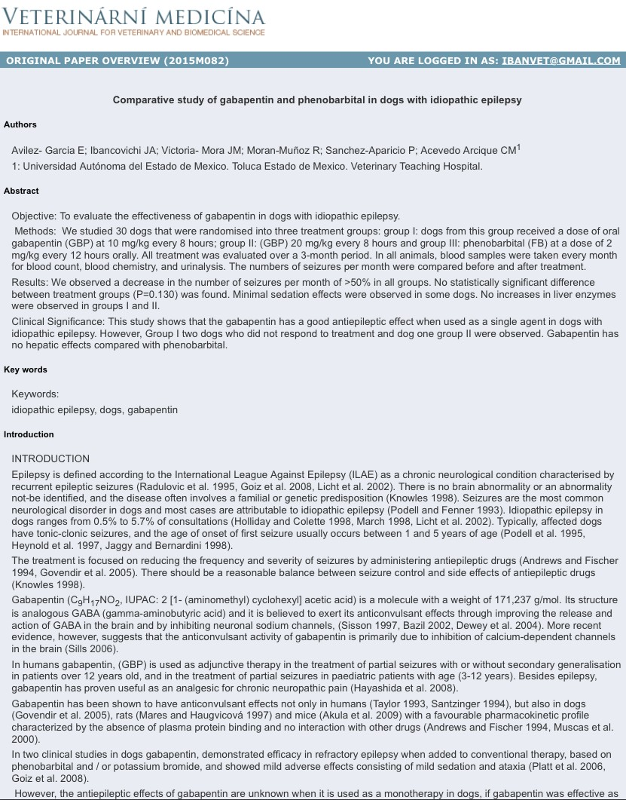
1 ARTÍCULO CIENTÍFICO

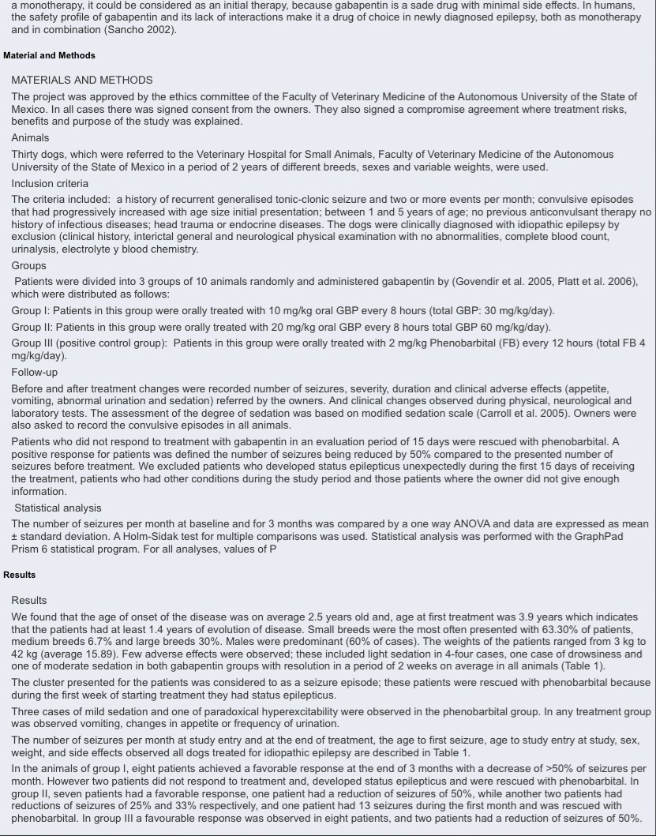

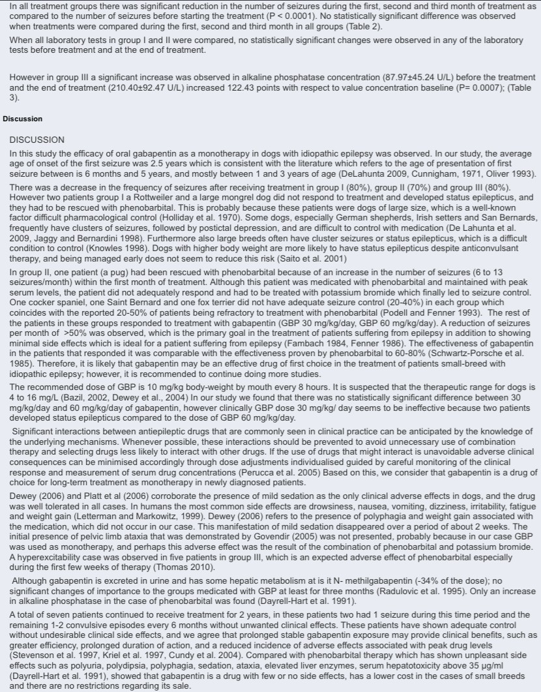

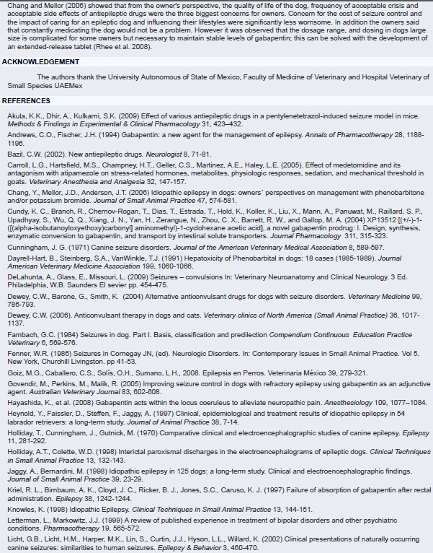

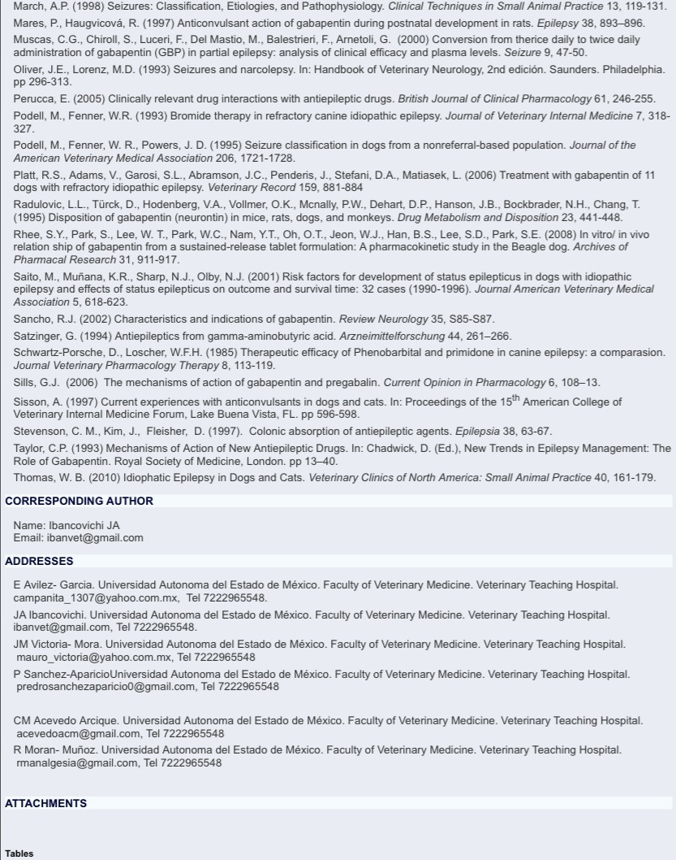

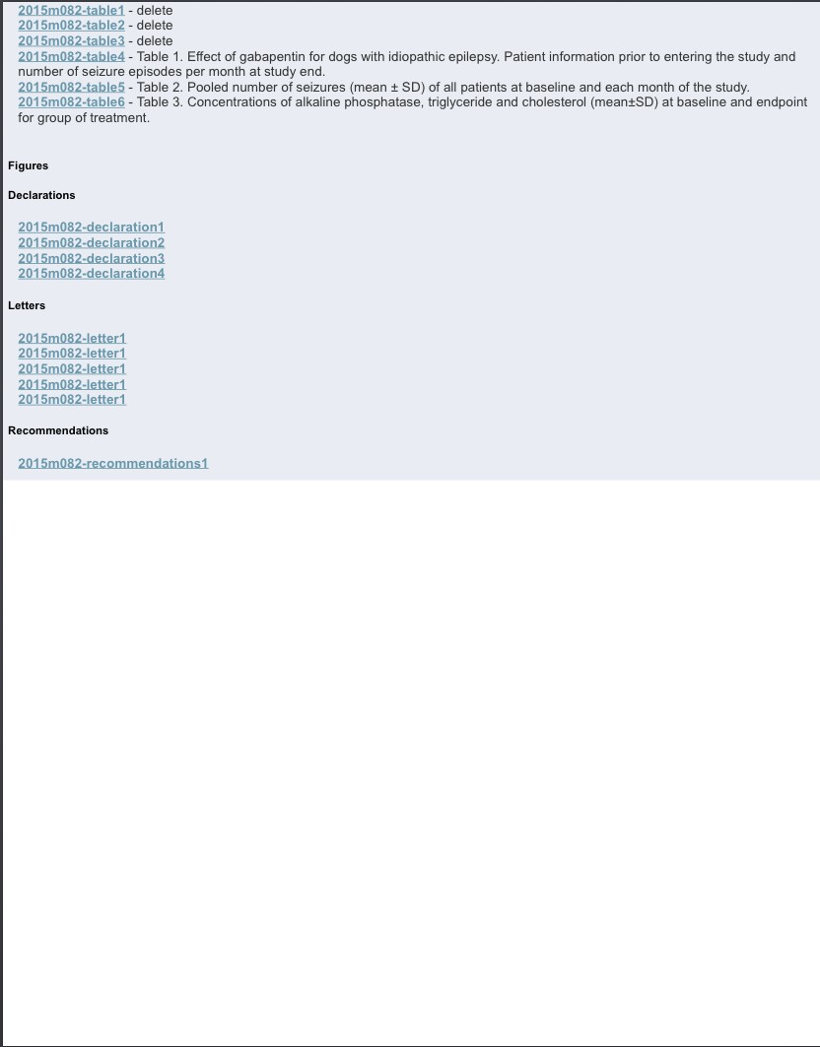

TABLE 1. Effect of gabapentin for dogs with idiopathic epilepsy. Patient information prior to entering the study and number of seizure episodes per month at study end.
Case | Breed | Weight (Kg) | Sex | Age at first seizure (years) | Age at study entry (years) | No. of seizure episodes per month at study entry | No. of seizure episodes per month at study end | Adverse Effects Reported
Group I (GBP 30 mg/kg día)
1 | Beagle | 16 | F | 3 | 4 | 11 | 0 | None
2 | Rottweillera | 40 | M | 2 | 2 | 4 | - | None
3 | Siberian husky | 35 | F | 3 | 5 | 5 | 0 | None
4 | Mongrel doga | 30 | M | 4 | 5 | 8 | - | None
5 | Dachshund | 7.6 | F | 4 | 5 | 5 | 1 | Mild sedation
6 | Poodle | 3 | M | 1.5 | 5 | 10 | 0 | None
7 | Schnauzer | 9.4 | F | 3 | 5 | 6 | 0 | None
8 | Mongrel dog | 20 | M | 1 | 5 | 1 | 0 | None
9 | Maltese | 5.4 | M | 1 | 1 | 3 | 0 | None
10 | Yorkshire | 3 | M | 1 | 5 | 9 | 0 | Moderate sedation
Group II (GBP 60 mg/kg día)
11 | Mongrel dog | 12 | F | 2 | 5 | 8 | 2 | Mild sedation
12 | Mongrel dog | 20.7 | F | 1 | 5 | 2 | 0 | None
13 | Schnauzer | 8.3 | M | 1 | 1 | 12 | 1 | Initial sleepiness
14 | Cocker spaniel | 11 | F | 2 | 5 | 2 | 1 | None
15 | Poodle | 4.4 | M | 4 | 4 | 8 | 0 | None
16 | Pugb | 7.5 | F | 4 | 4 | 8 | 13 | Mild sedation
17 | Mongrel dog | 23.4 | F | 2 | 5 | 6 | 0 | Mild sedation
18 | Saint Bernard | 56 | M | 4 | 4 | 4 | 3 | None
19 | Cocker spaniel | 12.7 | M | 5 | 5 | 4 | 0 | None
20 | Fox terrier | 5.7 | F | 2 | 2 | 3 | 2 | None
Group III (FB 4 mg/kg/día)
21 | Mongrel dog | 11.3 | M | 3 | 4 | 2 | 0 | Mild sedation
22 | Pug | 9.2 | M | 4 | 5 | 1 | 1 | None
23 | Schnauzer | 8.5 | M | 1.5 | 1.5 | 3 | 0 | None
24 | Mongrel dog | 5 | M | 1.5 | 2.5 | 11 | 4 | None
25 | Pug | 7.5 | F | 4 | 4 | 13 | 1 | Initial hyperexitacion
26 | Mongrel dog | 5.4 | M | 1 | 3 | 2 | 0 | None
27 | Schnauzer | 9.4 | M | 3 | 4 | 8 | 0 | Mild sedation
28 | Maltes | 3.9 | F | 3 | 5 | 7 | 0 | None
29 | Great pyrenees | 34.2 | M | 1.5 | 1.5 | 2 | 1 | None
30 | Great pyrenees | 42 | F | 1 | 3 | 10 | 1 | Mild sedation
 | MEDIAN | 9.4 |  | 2 | 4 | 5.5 | 0
 | (25 - 75% PERCENTILE) | (5.6-21.3) |  | (1.3-4.0) | (2.8-5.0) | (2.7-8.2) | (0.0-1.0)

a These patients was rescued with phenobarbital because during the first week of starting treatment the patients had status epilepticus. b This patient was rescued with phenobarbital after the first month of treatment.

TABLE 2. Pooled number of seizures (mean ± SD) of all patients at baseline and each month of the study.
Number of seizures
Groups of treatment | Before treatment | First month | Second month | Third month
Group I (GBP 30 mg kg -1 day) | 6.2±3.22 | 1.25±1.39 | 0.37±0.74 | 0.37±0.74
Group II (GBP 60 mg kg -1 day) | 5.7±3.26 | 1.11±1.16 | 0.9±1.6 | 0.9±1.10
Group III (FB 4 mg kg -1 day) | 5.9±4.43 | 1.4±1.35 | 1.7±2.1 | 0.8±1.2

*Stadistically significant compared to before treatment (P<0.05)

TABLE 3. Concentrations of alkaline phosphatase, triglyceride and cholesterol (mean±SD) at baseline and endpoint for group of treatment.
Analite | Group I (GBP 30 mg/kg/day) |  | P  Valu e | Group II (GBP 60 mg/kg/day) |  | P  Valu e | Group III (FB 4 mg/kg/day) |  | P  Valu e | Referenc e Range
 | Baseline | Endpoint |  | Baseline | Endpoint |  | Baseline | Endpoint
Alkaline phosphatas e U/L | 77.20±35.28 U/L | 71.51±32.18 U/L | 0.94 | 55.91±21.28 U/L | 52.26±33.51 U/L | 0.79 | 87.97±45.24 U/L | * 210.4±92.47  U/L | 0.00  7 | (20-156  U/L)
Cholesterol mmol/L | 3.57±1.21  mmol/L | 3.80±1.48  mmol/L | 0.74 | 5.72±1.61  mmol/L | 4.99±1.60  mmol/L | 0.3 | 5.20±1.21  mmol/L | 5.53±1.07  mmol/L | 0.46 | (2.85-  7.75  mmol/L)
Trygliceride | 0.55±0.34  mmol/L | 0.62±0.46  mmol/L | 0.99 | 0.59±0.18  mmol/L | 0.77±0.33  mmol/L | 0.2 | 0.51±0.23  mmol/L | 0.68±0.29  mmol/L | 0.14 | (0.1-1.4  mmol/L)

CAPITULO VIII

DISCUSIÓN GENERAL

El tratamiento actual de la epilepsia en perros es limitado en términos de eficacia y seguridad tanto en monoterapia como politerapia (Radulovic et al. 1995; Mattson, 1992). Actualmente aún no se ha demostrado la función de muchos antiepilépticos, existen pocos ensayos clínicos publicados en perros (Govendir et al. 2005) y muchos de los utilizados como tratamiento convencional tienen estrechos márgenes de seguridad así como efectos secundarios severos, la farmacocinética desfavorable; en donde existe un metabolismo demasiado rápido y adicionalmente metabolismo hepático inductor de enzimas, contribuye a interacciones farmacológicas que pueden complicar la terapia cuando los regímenes multifármacos son necesarios para el control efectivo de convulsiones (Radulovic et al. 1995; Levy, 1989).
La semivida de eliminación corta, requiere una dosificación frecuente (Levy, 1989). Por lo tanto, las propiedades farmacocinéticas son una consideración importante en la selección de y el uso de un fármaco antiepiléptico.
Idealmente, los nuevos fármacos antiepilépticos deberían cumplir con los siguientes requisitos: contar con una farmacocinética lineal, no unirse a proteínas, no metabolizarse ampliamente; no inducir o inhibir las enzimas microsomales hepáticas que metabolizan el

fármaco y no presentar interacciones con otros fármacos (Radulovic et al. 1995; Hidalgo y cañadillas, 2004).
La gabapentina, un análogo del GABA, presenta propiedades anticonvulsivas en diversos modelos animales. Dentro de sus características principales no se une a proteínas, no induce o inhibe las enzimas microsomales hepáticas y no interactúa con otros fármacos entre ellos la fenitoína, fenobarbital, ácido valproico y carbamazepina (Hooper et al. 1991). Su excreción en esta especie es predominantemente renal y solo el 0.3%-0.8% de la dosis es metabolizada a N-methylgabapentina (Radulovic et al. 1995). Por lo tanto, la gabapentina presenta un perfil farmacocinético favorable. En seres humanos la gabapentina fue aprobada por el FDA (food and drug administration) de Estados Unidos como un agente coadyuvante para el tratamiento de las crisis focales con o sin generalización secundaria, en pacientes mayores de 12 años de edad y para el tratamiento de convulsiones focales; como un agente coadyuvante en varios ensayos clínicos doble ciego y controlados con placebo, también se ha comprobado su eficacia en estudios control como monoterapia los cuales han documentado su eficacia y seguridad considerable en aproximadamente 2 millones de exposiciones (Morris, 1999).
En este estudio se observa la eficacia de la gabapentina oral como monoterapia en perros de raza pequeña con epilepsia idiopática. Considerando que aunque la gabapentina tiene un corto período medio de vida, y requiere dosificarse al menos 2 o 3 veces al día, esta reportado que presenta muy pocos efectos adversos en perros y así lo comprobamos

(Boothe, 1998; Podell, 1998). Dos estudios han examinado el uso de gabapentina en perros con epilepsia refractaria, el primero incluye 11 perros a los cuales se les administró una dosis de 10 mg/kg tres veces al día en adición a fenobarbital y bromuro de potasio observándose una respuesta positiva en 6 de 11 perros con una reducción mayor al 50% en la frecuencia de convulsiones. El segundo estudio evaluó 17 perros con epilepsia refractaria a los cuales se les administró una dosis de 35-50 mg/kg/día dividido en dos o tres tomas y conjuntamente a fenobarbital y bromuro de potasio. En este estudio no hubo diminución significativa en el número de convulsiones, sin embargo en tres de ellos se resolvieron las convulsiones durante la medicación. Los efectos adversos reportados en ambos estudios fueron sedación y ataxia (Platt et al. 2006; Govendir et al, 2005).
En perros con epilepsia idiopática usualmente la edad de presentación de la primera convulsión ocurre entre 1-5 años y más comúnmente entre 1 y 3 años (Holliday, 1980; Heynold et al, 1997). En nuestro estudio observamos que la edad de presentación del padecimiento fue en promedio de 2,5 años de edad y, la edad al diagnóstico promedio fue de 3,9 años, lo que indica que los pacientes tenían al menos 1,4 años de evolución de la enfermedad. Esto coincide según Monteiro et al. 2012 donde la edad media de diagnóstico fue de 4 años. Las razas pequeñas fueron las más frecuentemente afectadas con 63,30% de los pacientes, razas medianas 6.7% y las razas grandes 30%, relacionado con el factor económico social de México. Siendo los poodles y maltes los más frecuentemente presentados a consulta. Los machos fueron predominantemente afectados (60% de los
casos) siendo esto descrito por la literatura y algunos estudios indican que las proporciones

entre machos y hembras es de 3.5:1 y hasta 5:1.8 (Knowles, 1998; Heynold et al, 1997; Thomas, 2000).
En lo referente a la frecuencia de convulsiones inicial y al final del estudio se presentó una diminución considerable en los tres grupos de tratamiento después de recibir la terapia; en el grupo I (80%) de los casos, en el grupo II (60%) y en el grupo III (80%). Esto es > a 50% de reducción de las crisis convulsivas por mes sin presentar intoxicación por el fármaco lo cual es un control ideal para un paciente que padece epilepsia (Fambach 1984, Fenner 1986) considerando que en el grupo I hubo dos pacientes un Rottweiller y un Mestizo de talla grande tabla I, los cuales presentaron estatus epiléptico, posiblemente relacionado con el factor perros de talla grande lo cual es sabido son difíciles de controlar con medicación (Holliday et al. 1970). Algunas razas en especial Pastor Alemán, Setter Irlandés y San Bernardo frecuentemente tienen convulsiones en racimo y dificultad para su control aún con medicación (De Lahunta, 2009; Jaggy y Bernardini, 1998).
En el grupo II un cocker spaniel solo redujo en un 50% la frecuencia, otro paciente un san Bernardo presento reducción de solo 25% y un fox terrier del 33% por lo cual no tuvieron una reducción aceptable. En un paciente pug se observó un incremento a 13 convulsiones dentro del primer mes de tratamiento. Este número de pacientes que no tuvieron un control adecuado corresponden al 20-40% en cada grupo lo cual coincide con el 20-50% reportado de pacientes refractarios al tratamiento con fenobarbital (Podell and Fenner 1993). Cabe mencionar que en este grupo no hubo pacientes con estatus epiléptico. Se observó un

paciente San Bernardo el de menor respuesta positiva lo cual es una raza de difícil control según la literatura.
La eficacia de la gabapentina fue comparable a la de fenobarbital este último resultando una efectividad esperada del 60-80% (Schwartz-Porsche et al. 1985). Gabapentina es recomendada en dosis de 10 mg/kg de peso corporal por vía oral cada 8 horas. Se sospecha que el rango terapéutico para los perros es de 4 to 16 mg/L (Bazil, 2002, Dewey et al. 2004). En nuestro estudio encontramos que no existe diferencia estadística significativa entre el rango de dosis 30 mg/kg/día y 60 mg/kg/día de gabapentina sin embargo se observaron más pacientes con evolución desfavorable en el segundo grupo. Esto podría estar relacionado primeramente con el número de perros de raza pequeña en el grupo I y en segundo lugar con la farmacocinética lineal de la gabapentina; en seres humanos posee una cinética lineal hasta la dosis media de 1.800 mg/día. A partir de esa cifra, las concentraciones séricas son inferiores a las esperadas, pues disminuye la cantidad absorbida a la cantidad administrada y desciende su biodisponibilidad, del 60-70% con menos de 1.800 mg/día al 35% con más de 3.600 mg/día. Esta peculiaridad se debe a que el mecanismo de transporte digestivo es saturable (Sivenius et al. 1991). Este transportador es también el encargado del paso de la gabapentina a través de la barrera hematoencéfalica, y de aminoácidos como la L-leucina, L-isoleucina, L-valina, L-fenilalanina en la pared intestinal, este hecho implica la necesidad de incrementar la dosis para conseguir el efecto terapeútico esperado (Anhut et al. 1994). En los perros la farmacocinética se mantiene
lineal en el intervalo de dosificación de 4-500 mg/kg (Radulovic et al. 1995) por lo tanto en

estos pacientes sería interesante realizar un aumento de la dosis y observar la respuesta terapéutica, porque además esta saturabilidad del transportador permite evitar la toxicidad añadida ante una ingesta masiva del fármaco (Hidalgo-Cañadillas, 2004).
Las importantes interacciones de antiepilépticos que se observan con frecuencia en la práctica clínica se pueden anticipar con el conocimiento de los mecanismos subyacentes. Siempre que sea posible estas interacciones se deben prevenir al evitar el uso innecesario de la politerapia y seleccionar drogas concomitantes que sean menos propensas a interactuar. Si el uso de fármacos que podrían interaccionar no se puede evitar las consecuencias clínicas adversas pueden minimizarse según corresponda por medio de los ajustes de dosis individualizadas guiadas por una cuidadosa monitorización de la respuesta clínica y medición de las concentraciones séricas del fármaco (Perucca et al. 2005). Basado en esto consideramos que gabapentina es un fármaco de elección para el tratamiento a largo plazo como monoterapia en pacientes de reciente diagnóstico.
Según Dewey (2006) y Platt et al (2006) corroboramos la presencia de sedación leve como único efecto adverso clínico en perros siendo bien tolerada en todos los casos y resuelto en las primeras dos semanas de inicio del tratamiento, lo que coincide con los seres humanos donde los efectos secundarios más frecuentes son somnolencia, sedación leve, náuseas, vómitos, mareo, irritabilidad, fatiga y ganancia de peso lo cual usualmente también resuelve en la primeras semanas de iniciado el tratamiento (Letterman and Markowitz, 1999; La Roche y Helmers, 2004). Dewey (2006) refiere la presencia de polifagia y

aumento de peso relacionado con la medicación lo cual no ocurrió en nuestro caso. La presencia inicial de ataxia de miembros pélvicos demostrada por Govendir (2005) no fue presentada, probablemente porque en nuestro caso se utilizo como monoterapia y tal vez este efecto adverso fue resultado de la combinación de fenobarbital y bromuro de potasio. Un caso de hiperexitabilidad paradójica fue observado en un paciente del grupo III lo cual es un efecto adverso ocasionalmente esperado del fenobarbital (Thomas, 2010).
No se encontraron cambios por patología clínica en los grupos medicados con gabapentina que fueran de importancia para el paciente al menos durante tres meses a pesar de que la gabapentina en perros se excreta por vía urinaria y tiene cierto metabolismo hepático ya que es metabolizada a N-methylgabapentina (Radulovic et al. 1995). Solamente un incremento de 122.43 puntos sobre el nivel basal de la fosfatasa alcalina en el caso de fenobarbital fue encontrado (Dayrell-Hart et al. 1991).
Los 7 pacientes que continuaron con un seguimiento de 2 años han manifestado un control adecuado sin efectos adversos clínicos indeseables coincidimos que la prolongada exposición estable a la gabapentina puede proporcionar beneficios clínicos, como una mayor eficacia, la duración prolongada de la acción, y una incidencia reducida de efectos adversos relacionados con niveles pico del fármaco (Stevenson et al. 1997, Kriel et al. 1997, Cundy et al. 2004). Se requiere que administración de gabapentina sea tres veces al día para obtener una exposición estable y ser efectiva, este corto intervalo de dosificación

es complicado para los propietarios lo cual se puede resolver con la formulación de una tableta de liberación prolongada (Rhee et al. 2008).
Pudimos demostrar que a diferencia de la terapia convencional de primera elección con fenobarbital que es un fármaco de uso controlado y que además presenta muchos efectos adversos como poliuria, polidipsia, polifagia, sedación, ataxia, elevaciones de enzimas microsomales hepáticas y hepatotoxicidad con concentraciones séricas arriba de 35 µg /ml (Dayrell-Hart et al. 1991), la gabapentina es un fármaco con pocos o nulos efectos adversos
En un estudio por Chang and Mellor (2006), demostraron que desde la perspectiva del propietario, la calidad de vida del perro, frecuencia de las crisis aceptable y efectos secundarios aceptables de los antiepilépticos fueron las tres mayores preocupaciones para los dueños, la preocupación por el costo del control de las convulsiones y el impacto del cuidado de un perro epiléptico así como la influencia en su estilo de vida fueron significativamente menos preocupantes. Además los dueños manifestaron que el hecho de estar medicando al perro continuamente no sería un problema. Por lo cual debemos considerar a la gabapentina como una excelente opción como monoterapia ya que tiene pocos efectos adversos, un bajo costo para los casos de razas pequeñas y carece de restricciones para su venta.

CAPITULO IX

CONCLUSIONES

De los resultados obtenidos y en las condiciones determinadas en nuestro estudio, del tratamiento con gabapentina para el control de epilepsia idiopática en perros, podemos concluir lo siguiente:

1.- La gabapentina es efectiva y segura como monoterapia anticonvulsiva con mínimos efectos adversos a corto y mediano plazo con respecto a la terapia convencional. Teniendo la ventaja de carecer de restricciones para su venta.

2.- La desventaja de la utilización de gabapentina indudablemente es el corto intervalo de dosificación así como la dosificación en perros de talla grande.

CAPITULO X

SUGERENCIAS

1.- Se sugiere tipificar el procedimiento adecuado para la medición de niveles séricos de la gabapentina por cromatografía de líquidos de alta resolución con la finalidad de correlacionar niveles terapéuticos y plasmáticos.

2.-Continuar realizando estudios aumentando la dosis de gabapentina para observar efectos terapéuticos.

3.- Continuar realizando estudios utilizando gabapentina como monoterapia en perros de talla grande para valorar su efectividad.

4.- Realizar estudios para el manejo de epilepsia idiopática con gabapentina por un mayor período de tiempo para observar y valorar efectos a largo plazo.

CAPITULO XI

REFERENCIAS BIBLIOGRÁFICAS

- Acharya, M.M., Hattiangady, B., Shetty, K.A., 2008. Progress in neuroprotective strategies for preventing epilepsy. Progress in Neurobiology 84, 363–404.
- Adams, R.D., Victor, M., Ropper, A.H., 1997. Epilepsy and other seizure disorders, In: Principles of Neurology. New York, McGraw-Hill, pp 313-343
- Akula, K.K., Dhir, A., Kulkarni, S.K., 2009. Effect of various antiepileptic drugs in a pentylenetetrazol-induced seizure model in mice. Methods & Findings in Experimental & Clinical Pharmacology 31, 423–432.
- Alsaadi, T.M., Shatzel, A., Marquez, A.V., 2005. Clinical experience of levetiracetam monotherapy for adults with epilepsy: 1-year follow-up study. Seizure 14, 139–142.
- Andrews, C.O., Fischer, J.H., 1994. Gabapentin: a new agent for the management of epilepsy. Ann Pharmacother 28, 1188-1196.
- Anhut, H., Ashman, P., Feuerstein, T.J., 1994. Gabapentin (Neurontin) as add on therapy in patients with parcial seizures: a double-blind, placebo-controlled study. Epilepsy 35, 795-801.

- Badawy, B.A.R., Harvey, S.A., Macdonell, L.A.R., 2009. Cortical hyperexcitability and epileptogenesis: Understanding the mechanisms of epilepsy –part 1. Journal of Clinical Neuroscience 16, 355-365.
- Bagley, R.S, Harrington, M.L, Moore, M.P., 1996. Surgical treatments for seizure: Adaptability for dogs. Veterinary Clinics of North America (Small Animal Practice) 26, 827-842
- Bagley, S.R., 2005. In textbook: Fundamentals of veterinary clinical neurology.

Blackwell publishing, first edition. United States, cap. 17. pp 374-375.

- Bailey, K.S., Dewey, C.W., 2009. The seizuring cat: diagnostic work-up and therapy. Journal feline medical surgery 11, 385-394.
- Bazil, C.W., 2002. New antiepileptic drugs. Neurologist 8, 71–81.

- Beleza, P., 2009. Refractory epilepsy; a clinically oriented review. European Neurology 62, 65–71.
- Berendt, M., 2007. Epilepsy. In: Vite CH, Braund KG (Eds). Braund’s Clinical neurology in small animals: localization, diagnosis and treatment. Veterinary Information Service, Cornell University, Available at www. ivis.org.
- Berendt, M., Edal, G.H., Alving, J., 2004. Characteristics and phenomenology of
epileptic partial seizures in dogs: Similarities with human seizure semiology. Epilepsy Research 60, 167-173.

- Bernard, C., Anderson, A., Becker, A., Poolos, N., Beck, H. & Johnston, D., 2004.

Acquired dentritic channelopathy in temporal lobe epilepsy. Science 305, 532-535

- Bielfelt, S.W., Redman, H.C., MacClean, R.O., 1971. Sire and sex related differences in rates of epileptiform seizures in a purebred beagle dog colony. American Journal of Veterinary Research 32, 2039-2048.
- Blume, W.T., 1993. Motor cortex: anatomy, physiology and epileptogenesis. In Wylhe E, (ed). The Treatment of Epilepsy: Principles and Practices Philadelphia, Lea & Feblger, pp 16-25.
- Boericke, W., 2001. Pocket Manual of Homeopathic Materia Medica. Karolbagh Road, New Delhi, India: Indian Books and Periodical Publishers.
- Bollinger-Schtmitz, K., Kline, K., 2000. An overview of canine idiopathic epilepsy for the small animal practitioner. Iowa: Iowa State Univers Veterinary 62, 23-29.
- Boothe, D.M., 1998. Anticonvulsant therapy in small animals. Veterinary Clinics of North America 28, 411–48.
- Boothe, D.M., Dewey, C., Slater, M., 2002. Comparison of phenobarbital and bromide as first choice anticonvulsant therapy in the canine epileptic. Journal Veterinary Internal Medicine 16, 369.

- Boothe, D.M., Perkins, J., 2008. Disposition and safety of zonisamide after intravenous and oral single dose and oral multiple dosing in normal hound dogs. Journal of Pharmacology and Therapeutics 31, 544-553.
- Boothe, M.D., 2001. Anticonvulsants and other neurologic therapies in small animals In: Small animal clinical pharmacology and therapeutics, WB Saunders, Philadelphia, pp. 431–456.
- Brodie, J.M., Dichter, A.M., 1996. Antiepileptic drugs. Journal New England Medicine 334, 168-175
- Brodie, M.J., Chadwick, D.W., Anhunt, H., Otte, A., Messmer, S., Maton, S., 2002.

Gabapentin versus Lamotrigine monotherapy: A double-blind comparison in newly diagnosed epilepsy. Epilepsia 43, 993-1000.
- Bunch, S.E., 1983. Anticonvulsant drug therapy in companion animals. Current Veterinary Therapy VIII. Philadelphia, PA, WB Saunders. pp. 746-754.
- Carroll, L.G., Hartsfield, M.S., Champney, H.T., Geller, C.S., Martinez, A.E., Haley, L.E., 2005. Effect of medetomidine and its antagonism with atipamezole on stress-related hormones, metabolites, physiologic responses, sedation, and mechanical threshold in goats. Veterinary Anesthesia and Analgesia 32, 147-157.
- Catterall, W.A., 2000. Structure and regulation of voltage-gated Ca2 + channels.

Annu. Rev. Cell Dev. Biol. 16, 521–555.

- Center, S., 1986. Seizures in dog and cat. Kal Kan Forum 5, 11-18.

- Chang, Y., Mellor, J.D., Anderson, J.T., 2006. Idiopathic epilepsy in dogs: owners´ perspectives on management with phenobarbitone and/or potassium bromide. Journal of Small Animal Practice 47, 574-581.
- Chapman, A.G., 2000. Glutamate and epilepsy. Journal of Nutrition 130, 1043S– 1045S.
- Chrisman, C.L., 1995. Seizures, in Ettinger S J, Feldman EC (eds): Textbook of Veterinary Internal Medicine, Vol 1. (Ed 4). Philadelphia, PA, Saunders, pp 152- 157.
- Chung, Y.J., Hwang, Y.C., Chae, S.J., Ahn, O.J., Kim, H.T., Seo, W.K., Lee, Y.S., Youn, Y.H., 2012. Zonisamide monotherapy for idiopathic epilepsy in dogs. New Zealand Veterinary Journal 60, 357-359.
- Conners, B.W., 1998. Neocortlcal anatomy and physiology. In Engel J, Pedley TA, (ed). Epilepsy: A Comprehensive Textbook. Vol 1. Philadelphia. New York, Lippincott-Raven, pp 307-322
- Court, M.H., Greenblatt, D.J., 1992. Pharmacokinetics and preliminary observations of behavioral changes following administration of midazolam to dogs. Journal Veterinary Pharmacology Therapy 15, 343-350.

- Croft, P.G., 1965. Fits in dogs: a survey of 260 cases. Veterinary record 77, 438- 445.
- Cross, D.J., Cavazos, J.E., 2007. "The Role of Sprouting and Plasticity in Epileptogenesis and Behavior." In: Behavioral Aspects of Epilepsy. S. Schachter,
G.L. Holmes, D.G. Trenite (eds). Demos Medical Publishing, pp. 51-57.

- Cundy, K. C., Branch, R., Chernov-Rogan, T., Dias, T., Estrada, T., Hold, K., Koller, K., Liu, X., Mann, A., Panuwat, M., Raillard, S. P., Upadhyay, S., Wu, Q. Q., Xiang, J. N., Yan, H., Zerangue, N., Zhou, C. X., Barrett, R. W., and Gallop, M. A., 2004. XP13512 [(+/-)-1-([(alpha-isobutanoyloxyethoxy)carbonyl] aminomethyl)-1-cyclohexane acetic acid], a novel gabapentin prodrug: I. Design, synthesis, enzymatic conversion to gabapentin, and transport by intestinal solute transporters. Journal of Pharmacology 311, 315-323.
- Cuninngham, J.C., Farnbach, G.C., 1988. Inheritance and idiopathic canine epilepsy. Journal of the American Animal Hospital Association 24, 421-424.
- Dayrell-Hart, B., Steinberg, S.A., VanWinkle, T.J., 1991. Hepatotoxicity of Phenobarbital in dogs: 18 cases (1985-1989). Journal American Veterinary Medical Association 199, 1060-1066.

- Dayrell-Hart, B., Tiches, D., Vite, C., 1996. Efficacy and safety of felbamate as an anticonvulsant in dogs with refractory seizures. Journal of veterinary Internal Medicine 10, 174.
- DeLahunta, A., Glass., E., Missouri, L., 2009. Veterinary Neuroanatomy and Clinical Neurology. 3 Ed. Philadelphia, W.B. Saunders El sevier pp. 454-475.
- Devinsky, O., 1999. Patients with refractory seizures. Journal New England Medicine 340, 1565–1570.
- Dewey, C.W., 2006. Anticonvulsant therapy in dogs and cats. Veterinary Clínics of North America (Small Animal Practice) 36, 1107-1127.
- Dewey, C.W., Barone, G., Smith K., 2004a. Alternative anticonvulsant drugs for dogs with seizure disorders. Veterinary Medicine 99, 786–793.
- Dewey, C.W., Guiliano, R., Boothe, D.M., Berg, J.M., Kortz, G.D., Joseph, R.J., Budsberg, S.C., 2004b. Zonisamide therapy for refractory idiopathic epilepsy in dogs. Journal of the American Animal Hospital Association 40, 285-291.

- Dewey, C.W., Ducote´, J.M., Coates, J.R., 1999. Intrarectally administered potassium bromide loading in normal dogs. Journal Veterinary Internal Medicine 13, 238.

- Dichter, A.M., Brodie, J.M., 1996. New Antiepileptic. Journal New England Medicine 334, 1583-1590.
- Doherty, J., Dingledine, R., 2002. The roles of metabotropic glutamate receptors in seizures and epilepsy. Current Drug Targets: CNS and Neurological Disorders 1, 251–260.
- Dowling, M.P., 1999. Update on Therapy of canine epilepsy. The Canadian Veterinary Journal 40, 595-598.
- Elterman, R. D., Glauser, T. A., Wyllie, E., 1999. A double-blind, randomized trial of topiramate as adjunctive therapy for partial-onset seizures in children. Neurology 52, 1338-1344.
- Engel, J., 1989. Alternative therapy, in Seizures and Epilepsy. Philadelphia, PA, Davis, pp 443-474.
- EPAR, 2013. The European Commission granted a marketing authorisation valid throughout the European Union, for Pexion on 25 February 2013. URL. www.ema.europa.eu/docs/en_GB/document_library/EPAR_summary_for_the_publ ic/veterinary/002543/wc500140843.pdf
- Errante, L.D., Petroff, O.A., 2003. Acute effects of gabapentin and pregabalin on rat forebrain celular GABA, glutamate, and glutamine concentrations. Seizure 12, 300-306.

- Falco, M.J., Barker, J., Wallace, M.E., 1974. The genetics of epilepsy in the British Alsatian. Journal of Small Animal Practice 15, 685-692.
- Fambach, G.C., 1984. Seizures in dog. Part I. Basis, classification and predilection Compendium Continuous Education Practice Veterinary 6, 569-576.
- Farnbach, G.C., 1984. Serum concentrations and efficacy of phenytoin, phenobarbital, and primidone in canine epilepsy. Journal American Veterinary Medical Association 184, 1117–1120.
- Fenner, W.R., 1986. Seizures in Cornegay JN, (ed). Neurologic Disorders. In: Contemporary Issues in Small Animal Practice. Vol 5. New York, Churchill Livingston. pp 41-53.
- Fenner, W.R., Hass, J.A., 1989. Mechanisms of seizure disorders. Problems in Veterinary Medicine. 1, 501-513.
- Ferriero, D.M., 2005. Protecting neurons. Epilepsia 46 (Suppl. 7), 45–51.

- Gaskill, C.L., Cribb, A.E., 2000. Pancreatitis associated with potassium bromide/phenobarbital combination therapy in epileptic dogs. Canadian Veterinary Journal 41, 555–558.
- Gee, S.N., Brown, P.J. Dissanayake, K.U., Offord, J., Thurlow, R., Woodruff, N.G., 1996. The Novel Anticonvulsant Drug, Gabapentin (Neurontin), Binds to the
∞2α Subunit of a Calcium Channel.

- Gillard, M., Chatelain, P., Fuks, B., 2006. Binding characteristics of levetiracetam to synaptic vesicle protein 2A (SV2A) in human brain and in CHO cells expressing the human recombinant protein. European Journal of Pharmacology 536, 102–108.
- Glass, G.A., Stankiewicz, J., Mithoefer, A., et al, 2005. Levetiracetam for seizures after liver transplantation. Neurology 64, 1084–1085.
- Glauser, T. A., Levinsohn, P. M., Ritter, F., 2000. Topiramate in Lennox-Gastaut syndrome: open-label treatment of patients completing a randomised controlled trial. Epilepsia 41 (Suppl 1), S86-S90
- Goiz, M.G., Caballero, C.S., Solís, O.H., Sumano, L.H., 2008. Epilepsia en Perros.

Veterinaria México 39, 279-321.

- Goldensohn, E.S., 1997. Historical perspectives. En Engel J, Pdley TA, Ed.

Epilepsy, a Comprehensive Textbook. Lippincott-Raven, Filadelfia I, pp. 15-16.

- Govendir, M., Perkins, M., Malik, R., 2005. Improving seizure control in dogs with refractory epilepsy using gabapentin as an adjunctive agent. Australian Veterinary Journal 83, 602-608.
- Guerrini, R., Carpay, J., Groselj, J., 2005. Topiramate monotherapy as broad- spectrum antiepileptic drug in a naturalistic clinical setting. Seizure 14, 371-380.

- Hanon, E., Klitgaard, H., 2000. Neuroprotective properties of the novel antiepileptic drug levetiracetam in the rat middle cerebral artery occlusion model of focal cerebral ischemia. Seizure 10, 287–293.
- Haut, S.R., Hall, C.B., Masur, J., Lipton, R.B., 2007. Seizure occurrence: precipitants and prediction. Neurology 69, 1905–1910.
- Hayashida, K., et al., 2008. Gabapentin acts within the locus coeruleus to alleviate neuropathic pain. Anesthesiology 109, 1077–1084.
- Helnemann, U., Eder, C., 1998. Control of neuronal excitability. In Engel J, Pedley TA, (ed). Epilepsy: A Comprehensive Textbook. Vol 1. Philadelphia, New York, Lipplncott-Raven, pp 237-250
- Heynold, Y., Faissler, D., Steffen, F., Jaggy, A., 1997. Clinical, epidemiological and treatment results of idiopathic epilepsy in 54 labrador retrievers: a long-term study. Journal of Animal Practice 38, 7-14.
- Hidalgo-Cañadillas, M.F., 2004. Perfil de seguridad y tolerabilidad de la gabapentina en dosis óptimas. Revista de Neurología 39, 371-380.
- Holliday, A.T., 1980. Seizure disorders. Veterinary clinics of North America Small Animal Practice 10, 3-39.

- Holliday, A.T., Colette, W.D., 1998. Interictal Paroxismal Discharges in the Electroencephalograms of epileptic dogs. Clinical Techniques in Small Animal Practice 13, 132-143.
- Holliday, T., Cunningham, J., Gutnick, M., 1970. Comparative clinical and electroencephalographic studies of canine epilepsy. Epilepsia 11, 281-292.
- Hoof Van, A.J., Dougherty, J.J., Endeman, D., Nichols, A.R., Wadman, J.W., 2002.

Gabapentin inhibits presynaptic Ca2+ influx and synaptic transmission in rat hippocampus and neocortex. European Journal of Pharmacology 449, 221-228.
- Hooper, D.W., Kavanagh, C.M., Herkes, K.G., Eadie, J.M., 1991. Pharmacokinetic interaction between phenobarbitone and gabapentin. Journal Clinical Pharmacology 31, 171-174.
- Hovinga, C.A., 2001. Levetiracetam: a novel antiepileptic drug. Pharmacotherapy 21, 1375–1388.
- Jacobs, G., Calvert, C., Kaufman, A., 1998. Neutropenia y thrombocytopenia in three dogs treated with anticonvulsants. Journal American Veterinary Medical Association 212, 681-684.
- Jaggy, A., Bernardini, M., 1998. Idiopathic epilepsy in 125 dogs: a long-term study.

Clinical and electroencephalographic findings. Journal of Small Animal Practice 39, 23-29.

- Jaggy, A., Faissler, D., Gaillard, C., Srenk, P., Graber, H., 1998. Genetic aspects of idiopathic epilepsy in Labrador retrievers. Journal of Small Animal Practice 39, 275-280.
- Johannessen, S.I., Battino, D., Berry, D.J., et al., 2003. Therapeutic drug monitoring of the newer antiepileptic drugs. Therapy Drug Monitor 25, 347–363.
- Johnston, D., Magee, J.C., Colbert, C.M., Christie, B.R., 1996. Active properties of neuronal dendrites. Annual Review Neuroscience. 19, 165– 186.
- Kandel, E.R., Schwartz, J.H., 1991. D~rectly gated transmission at central synapses. In Kandel ER, Schwartz JH, Jessell TM, (eds). Principles of Neural Science. 3rd Ed. New York Elsevier, pp 153-172.
- Kaneko, S., Okada, M., Iwasa, H., Yamakawa, K. & Hirose, S., 2002. Genetics of epilepsy: current status and perspectives. Neuroscience Research 44, 11-30.
- Kathmann, A., Jaggy, A., Busato, A., Bartschi, M., Gaillard, C., 1999. Clinical and genetic investigations of idiopathic epilepsy in the Bernese mountain dog. Journal of Small Animal Practice 40, 319–325.
- Kimura, J., 1989. Electrodiagnosis in Diseases of the Nervous System.

Philadelphia, F.A. Davis Company, pp 25-36.

- Kiviranta, M., Vapaavuori-Laitinen, O., Björkman-Hielm, A., Jokinen, T., 2013.

Topiramate as an add-on antiepileptic drug in treating refractory canine idiopathic epilepsy. Journal of Small Animal Practice 54, 512-520.
- Klitgaard, H., 2001. Levetiracetam: the preclinical profile of a new class of antiepileptic drugs? Epilepsia 42, 13–18.
- Klopmann, V.T., Rambeck, B., Tipold, A., 2007. Prospective study of Zonisamide therapy for refractory idiopathic epilepsy in dogs. Journal of Animal Practice 48, 134-138.
- Knowles, K., 1998. Idiopathic Epilepsy. Clinical Techniques in Small Animal Practice 13, 144-151.
- Knowles, W.D., Luders, H.O., 1993. Normal neurophysiology: The science of excitable cells. In Wylhe E, (ed). The Treatment of Epilepsy: Principles and Practices. Philadelphia, Lea & Feblger, pp 71-82.
- Kriel, R. L., Birnbaum, A. K., Cloyd, J. C., Ricker, B. J., Jones, S.C., Caruso, K. J., 1997. Failure of absorption of gabapentin after rectal administration. Epilepsy 38, 1242-1244.
- Kukanich, B., Cohen, L.R., 2009. Pharmacokinetics of oral gabapentin in greyhound dogs. The Veterinary Journal doi:10.1016/j.tvjl.2009.09.022.

- Lane, S.B., Bunch, S.E., 1990. Medical management of recurrent seizures in dogs and cats. Journal of Veterinary Internal Medicine 4, 26-39.
- Laurence, L.B., Lanzo, S.J., Parker, L.K., 2006. Goodman y Gilman. Las Bases Farmacológicas de la Terapéutica. 11 Edición, McGraw- Hill Interamericana, España pp. 515.
- Leppik, I.E., 2001. The place of levetiracetam in the treatment of epilepsy.

Epilepsia 42, 44–45.

- Leppik, I.E., 2004. Zonisamide: chemistry, mechanism of action, and pharmacokinetics. Seizure 13, S5–S9.
- Letterman, L., Markowitz, J.J., 1999. A review of published experience in treatment of bipolar disorders and other psychiatric conditions. Pharmacotherapy 19, 565-572.
- Levy, H.R., Dreifuss, E.F., Matsson, R.H., 1989. Antiepileptic drugs, Raven press, New York.
- Licht, G.B., Licht, H.M., Harper, M.K., Lin, S., Curtin, J.J., Hyson, L.L., Willard, K., 2002. Clinical presentations of naturally occurring canine seizures: similarities to human seizures. Epilepsy & Behavior 3, 460-470.
- Lohi, H., Young, E., Fitzmaurice, S., Rusbridge, C., Chan, E., Vervoort, M.,

Turnbull, J., Xiao-Chu, Z., Lanzano, L., Paterson, D.A., Sutter, B.N., Ostrander,

A.E., André, C., Shelton, D.G., Ackerley, A.C., Scherer, W.S., Minassian, A.B., 2005. Expanded repeat in canine epilepsy. Science 307-381.
- Lord, K.L., Podell, M., 1999. Owner perception of the care of long-term Phenobarbital-treated epileptic dogs. Journal of Animal Practice 40, 11-15.
- Loscher, W., 1981. Plasma levels of valproic acid and its metabolites during continued treatment in dogs. Journal of Veterinary pharmacology Therapy 4, 4-11.
- Lowenstein, D.H., Alldredge, B.K., 1998. Status epilepticus. The New England Journal of Medicine 338, 970–976.
- Lui, C.Y., Amidon, G.L., Goldberg, A., 1991. Intranasal absorption of flurazepam, midazolam, and triazolam. Journal of Pharmacal Science 80, 1125– 1129.
- Lynch, B.A., Lambeng, N., Nocka, K., Kensel-Hammes, P., Bajjalieh, S.M., Matagne, A., Fuks, B., 2004. The synaptic vesicle protein SV2A is the binding site for the antiepileptic drug levetiracetam. Proceedings of the National Academy of Sciences of the United States of America 101, 9861–9866.
- MacDonald, R.L., 1998. Inhibitory synaptic transmission. In Engel J, Pedley TA (ed). Epilepsy: A Comprehensive Textbook. Vol 1. Philadelphia, New York, Lipplncott-Raven, pp 265-276.

- Maneuf, P.Y., Luo, D.Z., Lee, K., 2006. α2δ and the mechanism of action of gabapentin in the treatment of pain. Seminars in Cell & Developmental Biology 17, 565-570.
- March, A.P., 1998. Seizures: Classification, Etiologies, and Pathophysiology. Clinical Techniques in Small Animal Practice 13, 119-131.
- March, P.A., Hillier, A., Weisbrode, S.E., 2004. Superficial necrolytic dermatitis in 11 dogs with a history of phenobarbital administration (1995–2002). Journal Veterinary Internal Medicine 18, 65–74.
- Mares, P., Haugvicová, R., 1997. Anticonvulsant action of gabapentin during postnatal development in rats. Epilepsia 38, 893–896.
- Mariani, C.L., Clemmons, R.M., Lee-Ambrose, L., 2003. A comparison of intranasal and intravenous lorazepam in normal dogs. Journal Veterinary Internal Medicine 17, 402.
- Martinek, Z., Hora, F., 1970. Development of socalled “genuine” epileptic seizures in dogs during emotonial excrement. Physiologia Bohemoslovaca 19, 185- 195.
- Mattson, H.R., 1992. Druf treatment of partial epilepsy. In “Advances in Neurology”. Delgado-Escueta edds, New York 643-650.

- McNamara, J. O., 1994. Cellular and molecular basis of epilepsy. Journal of Neuroscience 14, 3413-3425.
- Meldrum, B.S., 1994. The role of glutamate in epilepsy and other CNS disorders. Neurology 44, S14–S23.
- Mohanraj, R., Parker, P.G., Stephen, L.J., 2005. Levetiracetam in refractory epilepsy: a prospective observational study. Seizure 14, 23–27.
- Monteiro, R., Adams, V., Keys, D., Platt, R.S., 2012. Canine idiopathic epilepsy: prevalence, risk factors and outcome associated with cluster seizures and status epilepticus. Journal of Small Animal Practice 53, 526-530.
- Montouris, G. D., Biton, V., Rosenfeld, W. E., 2000. Nonfocal generalised tonic-clonic seizures: response during longterm topiramate treatment. Epilepsia 41 (Suppl 1), S77-S81
- Morris, L.G., 1999. Gabapentin. Epilepsy 40, S63-S70.

- Morton, D.J., Honhold, N., 1988. Effectiveness of therapeutic drug monitoring service as an aid to the control of canine seizures. Veterinary Record 122, 346-349.
- Muller, J.C., Scheffer, I.E., Patrou, S., Berkovic, S. F., 2003.
Channelopathies as a genetic cause of epilepsy. Current Opinions in Neurology 16, 171-176

- Muñana, R.K., 2009. Newer options for medically managing refractory canine epilepsy. Veterinary Medicine 104, 342-348.
- Muscas, C.G., Chiroll, S., Luceri, F., Del Mastio, M., Balestrieri, F., Arnetoli, G., 2000. Conversion from therice daily to twice daily administration of gabapentin (GBP) in partial epilepsy: analysis of clinical efficacy and plasma levels. Seizure 9, 47-50.
- Nafe, L.A., Parker, A., Kay, W.J., 1981. Sodium valproate: a preliminary clinical trial in epileptic dogs. Journal of American Animal Hospital Association 17, 131-133.
- Naritoku, D. K., Hulihan, J. F., Schwarzman, L. K., 2005. Effect of cotherapy reduction on tolerability of epilepsy add-on therapy: a randomised controlled trial. The Annals of pharmacotherapy 39, 418-423.
- Navarro, B.C.J., Morales, A.R., Cañabate, P.A., 2002. Nuevos Antiepilépticos ¿Nuevas alternativas terapéuticas?. Revista Colombiana de Psiquiatría 31, 237-246.
- Niekerk, V.J., 1988. The use of acupuncture in canine epilepsy. Journal of Veterinary Association 59, 5.

- Oliver, J. E., Lorenz, M. D., Kornegay, J. N., 1997. Seizures and narcolepsy.

In: Handbook of Veterinary Neurology. 3rd edn. Eds J.E., Oliver, M.D., Lorenz and

J. N. Kornegay. W.B. Saunders, Philadelphia, PA, USA, 313-331.

- Oommen, K.J., Mathews, S., 1999. Zonisamide: a new antiepileptic drug.

Clinical Neuropharmacology 22, 192–200.

- Orito, K., Saito, M., Fukunaga, K., 2008. Pharmacokinetics of zonisamide and drug interaction with fenobarbital in dogs. Journal Veterinary Pharmacology Therapy 31, 259-264.
- Pakozdy, A., Leschnik, M., Tichy, A.G., 2008. Retrospective clinical comparison of idiopathic versus symptomatic epilepsy in 240 dogs with seizures. Acta Veterinaria Hungara 56, 471–83.
- Palmer, A.C., 1972. Pathological changes in the brain associated with fits in dogs. Veterinary Record 90, 167-173.
- Patterson, E.E., Mickelson, J.R., Da, Y., 2003. Clinical Characteristics amd inheritance of idiophatic epilepsy in Viszlas. Journal Veterinary Internal Medicine 17, 319-125.
- Patterson, E.E., Armstrong, P.J., O´brien, D.P., 2005. Clinical description and mode of inheritance of idiopathic epilepsy in English Springer Spaniels. Journal American Veterinary Medical Association 8, 226-254.

- Pellegrino, F., 2003a. Epilepsia y síndromes epilépticos. En: Pellegrino, F., Surinati, A., Garibaldi, L., Editores. El libro de la neurología para la práctica clínica. Argentina: Intermédica, 255-280.
- Pellegrino, F., 2003b. Electroencefalografía clínica en pequeños animals. En: Pellegrino, F., Suraniti, A., Garibaldi, L, editores. El libro de la neurología en la práctica clínica. Argentina. Intermédica, pp 571-600.
- Perucca, E., 2005. Clinically relevant drug interactions with antiepileptic drugs. British Journal of Clinical Pharmacology 61, 246-255.
- Platt, R.S., Adams, V., Garosi, S.L., Abramson, J.C., Penderis, J., Stefani, D.A., Matiasek, L., 2006. Treatment with gabapentin of 11 dogs with refractory idiopathic epilepsy. Veterinary Record 159, 881-884.
- Platt, R.S., Haag, M., 2002. Canine status epilepticus: a retrospective study of 50 cases. Journal of Small Animal Practice 43, 151-153.
- Platt, S.R., McDonnell, J.J., 2000. Status epilepticus: clinical features and pathophysiology. Compendium Continuous Education Practice Veterinary 22, 660- 669.
- Podell, M., 1996. Seizures in dogs. Veterinary Clinics of Northeamerica Small Animal Practice 26, 779-805.

- Podell, M., 1998. Antiepileptic drug therapy. Clinical Techniques in Small Animal Practice 13, 185-192.
- Podell, M., 2009. Differential diagnoses of Seizures in dogs and cats.

Proceedings of the Southerm European Veterinary Conference y Congress Nacional AVEPA, Barcelona, Spain. www.ivis.org.
- Podell, M., Fenner, W.R., 1993. Bromide therapy in refractory canine idiopathic epilepsy. Journal of Veterinary Internal Medicine 7, 318–327.
- Podell, M., Fenner, W.R., Powers, J.D., 1995. Seizure classification in dogs from a nonreferral-based population. Journal Of American Veterinary Medical Association 8, 206-1721.
- Podell, M., Hadjiconstantinou, M., 1999. Low concentrations of cerebrospinal fluid GABA correlate to a reduced response to phenobarbital therapy in primary canine epilepsy. Journal of Veterinary Internal Medicine 13, 89–94.
- Purves, D., Augustine, G., Fitzpatrick, D., Hall, W., La Mantia, A., Mc Namara, J., 2004. Neuroscience. 3a. Ed, Massachusets: Sinauer Associates Inc. pp. 01.
- Radulovic, L.L., Türck, D., Hodenberg, V.A., Vollmer, O.K., Mcnally, P.W., Dehart, D.P., Hanson, J.B., Bockbrader, N.H., Chang, T., 1995. Disposition

of gabapentin (neurontin) in mice, rats, dogs, and monkeys. Drug Metabolism and Disposition 23, 441-448.
- Raymond, A.A., Fish, D.R., Sisodiya, S.M., Alsanjari, N., Stevens, J.M., Shorvon, S.D. 1995. Abnormalities of gyration, heterotopias, tuberous sclerosis, focal cortical dysplasia, microdysgenesis, dysembryoplastic neuroepithelial tumour and dysgenesis of the archicortex in epilepsy. Brain 118, 629-660.
- Reddy, D.S., 1998. Tiagabine: a potent antiepileptic drug with selective GABA uptake inhibitory effect. Indian Journal Pharmacology 30, 141–151.
- Ren, W.H.P., 2009. Anesthetic management of epileptic pediatric patients.

Internal Anestethesiology Clinic 47, 101-116.

- Rhee, S.Y., Park, S., Lee, W. T., Park, W.C., Nam, Y.T., Oh, O.T., Jeon, W.J., Han, B.S., Lee, S.D., Park, S.E., 2008. In Vitro/ in Vivo Relation Ship of Gabapentin from a Sustained Release Tablet Formulation: A Pharmacokinetic Study in the Beagle Dog. Archives of Pharmacal Research 31, 911-917.
- Rho, J.M., Donevan, S.D., Rogawski, M.A., 1994. Mechanism of action of the anticonvulsant felbamate: opposing effects on N-methyl-D-aspartate and c- aminobutyric acid A receptors. Ann Neurology 35, 229–234.

- Ritter, F., Glauser, T. A., Elterman, R. D., 2000. Effectiveness, tolerability, and safety of topiramate in children with partial- onset seizures. Epilepsia 41 (Suppl 1), S82-S85.
- Ruehlmann, D., Podell, M., March, P., 2001. Treatment of partial seizures and seizure-like activity with felbamate in six dogs. Journal of Small Animal Practice 42, 403-408.
- Sagirli, O., Cetin, M.S., Önal, A., 2006. Determination of gabapentin in human plasma and urine by high-performance liquid chromatography with UV-vis detection. Journal of Pharmaceutical and Biomedical Analysis 42, 618-624.
- Sancho, R.J., 2002. Características e indicaciones de la gabapentina. Review Neurology 35, S85-S87.
- Satzinger, G., 1994. Antiepileptics from gamma-aminobutyric acid.

Arzneimittelforschung 44, 261–266.

- Schachter, S.C., 2007. Currently available antiepileptic drugs.

Neurotherapeutics 4, 4-11.

- Schicht, S., Wigger, D., Frey, H.H., 1996. Pharmacokinetics of oxcarbazepine in the dog. Journal Veterinary Pharmacology Therapy 19, 27–31.
- Schriefl, S., Steinberg, T.A., Matiasek, K., Ossig, A., Fenske, N., Fisher, A.,

2008. Etiologic classification of seizures, signalment, clinical signs, and outcome in

cats with seizure disorders: 91 cases (2000–2004). Journal American Veterinary Medical Association 233, 1591–1597.
- Schwartz, P.D., 1994. Seizures. In: Clinical Syndromes in Veterinary Neurology. 2a Ed. Mosby-Year Book, St. Louis. pp. 234-251.
- Schwartz-Porsche, D., Loscher, W., Frey, H.H. 1985. Therapeutic efficacy of Phenobarbital and primidone in canine epilepsy: a comparison. Journal Veterinary Pharmacology Therapy 8, 113-119.
- Shell, L.G., 1993a. Understanding the fundamentals of seizures. Veterinary Medicine 88, 622-628.
- Shell, L., G., 1993. The diagnostic approach to seizures. Veterinary medicine 88, 641-646.
- Siao, T.K., Pypendop, H.B., Ilkiw, E.J., 2010. Pharmacokinetics of gabapentin in cats. American Journal of Veterinary Research 71, 817-821.
- Sills, J.G., 2006. The mechanisms of action of gabapentin and pregabalin.

Current Opinion in Pharmacology 6, 108-113.

- Sisson, A., 1997. Current experiences with anticonvulsants in dogs and cats.

In: Proceedings of the 15th American College of Veterinary Internal Medicine Forum, Lake Buena Vista, FL. pp 596-598.

- Sivenius, J., Kalviainen, R., Ylinen, A., 1991. Double-blind study of gabapentin in the treatment of parcial seizures. Epilepsy 32, 539-542.
- Speciale, J., Dayrell-Hart, B., Steinberg, S.A., 1991. Clinical evaluation of c- vinyl-c-aminobutyric acid for control of epilepsy in dogs. Journal American Veterinary Medical Association 198, 995–1000.
- Steinberg, M., Faissler, D., 2004. Levetiracetam therapy for long-term idiopathic epileptic dogs. Journal Veterinary Internal Medicine 18, 410.
- Steven, C., Schachter, M.D., 2001. Epilepsy. Neurologic Clinics 19, 57-78.

- Stevenson, C. M., Kim, J., Fleisher, D., 1997. Colonic absorption of antiepileptic agents. Epilepsia 38, 63-67

- Strolin, B.M., Coupez, R., Whomsley, R., 2004. Comparative pharmacokinetics and metabolism of levetiracetam, a new anti-epileptic agent, in mouse, rat, rabbit and dog. Xenobiotica 34, 281–300.
- Sumano, H., Ocampo, C., González, M., 1987. Evaluación del efecto de la acupuntura y carbamacepina en el tratamiento de la epilepsia idiopática y las convulsiones epileptiformes causadas por distemper canino. Veterinaria México 18, 27-31.

- Taylor, C.P, 1993. Mechanisms of Action of New Antiepileptic Drugs. In: Chadwick, D. (Ed.), New Trends in Epilepsy Management: The Role of Gabapentin. Royal Society of Medicine, London. pp 13–40.
- Theodore, W.H., 1997. Felbamate. In: Engel, J. Pedley, TA (Eds). Epilepsy.

A comprenhensive Textbook. Vol 2. Philadelphia, PA. Lippincott-Raven. Pp. 1509- 1514.
- Thomas, W. B., 2010. Idiophatic Epilepsy in Dogs and Cats. Veterinary Clinics of North America: Small Animal Practice 40, 161-179.
- Thomas, W.B., 2000. Idiophatic Epilepsy in Dogs and Cats. Veterinary Clinics of North America: Small Animal Practice 30, 183-206.
- Thomas, W.B., 2003. Seizures and narcolepsy. In: DeweyCW, editor. A practical guide to canine and feline neurology. Ames (IA): Iowa State Press (Blackwell Publishing) pp. 193–212.
- Trepanier, L.A., Babish, J.G., 1995. Effect of dietary chloride content on the elimination of bromide by dogs. Research in Veterinary Science 58, 252–255.
- Trepanier, L.A., Van Schoick, A., Schwark, W.S., et al., 1998. Therapeutic serum drug concentrations in epileptic dogs treated with potassium bromide alone or in combination with other anticonvulsants: 122 cases (1992–1996). Journal American Veterinary Medical Association 213, 1449–1453.

- Urbanska, E.M., Czuczwar, S.J., Kleinrok, Z., Turski, W.A., 1998.

Excitatory amino acids in epilepsy. Restor Neurology Neuroscience 13, 25-39.

- Van Der Velden, N.A., 1968. Fits in tervueren shepherd dogs: a presumed hereditary trait. Journal of Small Animal Practice 9, 63-70.
- Varshney, P.J., 2007. Clinical management of idiopathic epilepsy in dogs with homeopathic Belladonna 200C: a case series. Homeopathy 96, 46–48.
- Volk, A.H., Matiasek, A.L., Feliu-Pascual, L.A., Platt, R.S., Chandler, E.K., 2008. The efficacy and tolerability of levetiracetam in pharmacoresistant epileptic dogs. The Veterinary Journal 176, 310-319.
- Vollmer, K.O., Von Hodenberg, A., Kolle, E.U., 1986. Pharmacokinetics and metabolism of gabapentin in rat, dog and man. Drug Research 36, 830–839.
- Wagner, S.O., 2001. Lower airway disease in cats on bromide therapy for seizures. Journal Veterinary Internal Medicine 15, 562.
- Walker, R.M., DiFonzo, C.J., Barsoum, N.J., 1988. Chronic toxicity of the anticonvulsant zonisamide in beagle dogs. Fundamental and Applied Toxicology 11, 333–342.
- Wallace, M.E., 1975. Keeshonds: a genetic study of epilepsy and ECG readings. Journal of Small Animal Practice 18, 1-10.

- Welch, B. J., Graybeal, D., Moe, O. W., 2006. Biochemical and stone-risk profiles with topiramate treatment. American Journal of Kidney Diseases 48, 555- 563.
- White, H. S., Brown, S. D., Woodhead, J. H., 2000. Topiramate modulates GABA-evoked currents in murine cortical neurons by a nonbenzodiazepine mechanism. Epilepsia 41 (Suppl 1), S17-S20
- Yacubian, E.M.T., 2008. La Neurología que todo médico Debe Saber. 2ª.

Ed, São Paulo, Atheneu, pp.235-256.

- Yang, J.T., Morris, M., Wong, K.K, et al., 1992. Felbamate metabolism in pediatric and adult beagle dogs. Drug Metabolism Disposition 20, 84–88.
- Zhang, X., Velumian, A. A., Jones, O. T., 2000. Modulation of high voltageactivated calcium channels in dentate granule cells by topiramate. Epilepsia 41 (Suppl 1), S52-S60
- Zifkin, B.G., Andermann, F., 1987. Epilepsy with reflex seizures. In: Wyllie E, editor. The treatment of epilepsy: principles and practice. Philadelphia: Lea & Febiger, 614.

